Regeringens skrivelse
2011/12:104

Utvärdering av statens upplåning och  skuldförvaltning 2007–2011 | Skr.  2011/12:104

Regeringen överlämnar denna skrivelse till riksdagen.

Stockholm den 19 april 2012

Fredrik Reinfeldt
Peter Norman
(Finansdepartementet)

Skrivelsens huvudsakliga innehåll
I skrivelsen utvärderar regeringen statens upplåning och skuldförvaltning under perioden 2007–2011. Skrivelsen ska överlämnas till riksdagen senast den 25 april vartannat år. Utgångspunkten för utvärderingen är det av riksdagen beslutade målet för statsskuldspolitiken att statens skuld ska förvaltas så att kostnaden för skulden långsiktigt minimeras samtidigt som risken i förvaltningen beaktas, samt att förvaltningen ska ske inom ramen för de krav penningpolitiken ställer.
Föremål för utvärderingen är såväl regeringens styrning som Riksgäldskontorets operativa förvaltning av statsskulden. Eftersom målet är långsiktigt utvärderas verksamheten i rullande femårsintervall.
När den femåriga utvärderingsperioden inleddes var konjunkturen relativt stark. Hösten 2008 slog finanskrisen till och förutsättningarna ändrades snabbt. Konjunkturen bromsade in, räntorna föll, kronan försvagades och lånebehovet steg kraftigt. I vanliga fall beslutar regeringen om riktlinjer för statsskuldens förvaltning en gång om året. De förändrade förutsättningarna föranledde dock regeringen att vid tre enskilda tillfällen, från hösten 2008 till våren 2009, besluta om ändringar i riktlinjerna. Under 2010 återhämtade sig konjunkturen och 2011 fortsatte ekonomin att växa om än i en något långsammare takt. Under 2010 och 2011 fattades riktlinjebesluten enligt den ordinarie processen.
Huvudintrycket är att statens upplåning och skuldförvaltning fungerat väl under hela utvärderingsperioden. De kvantitativa målen har uppnåtts. Den externa granskare som Finansdepartementet anlitat som stöd för utvärderingen, bedömer att Riksgäldskontoret uppfyller målsättningen om en kostnadseffektiv statsskuldsförvaltning. I den externa granskarens rapport lämnas några rekommendationer om styrningen av statsskuldsförvaltningen till regeringen. I skrivelsen redovisar regeringen sin syn på granskarens förslag. Regeringen har för avsikt att ge Riksgäldskontoret i uppdrag att utreda och lämna förslag kring en av frågeställningarna.
Den okonsoliderade statsskulden uppgick till 1 108 miljarder kronor vid 2011 års utgång, motsvarande 32 procent av BNP. I förhållande till utvärderingsperiodens början är detta en minskning av skulden med 163 miljarder kronor eller 11 procentenheter som andel av BNP. Kraftigt fallande marknadsräntor 2009 ledde till att de kostnadsmässiga statsskuldsräntorna halverades jämfört med året innan. Räntekostnaderna uppgick till 22 miljarder kronor 2009. För 2010 och 2011 uppgick räntekostnaderna till 22 respektive 26 miljarder kronor. Den återstående löptiden för hela statsskulden har under perioden 2007–2011 ökat från 4,7 till 5,1 år. Den lägre statsskulden och en längre återstående löptid innan den ska betalas gör att statsskuldens betydelse för statsfinanserna har minskat under utvärderingsperioden.

Innehållsförteckning
1 Mål och process för statsskuldspolitiken 4
2 Utgångspunkter för regeringens riktlinjer 6
2.1 Lånebehovet 6
2.2 Statsskulden 7
2.3 Lånemarknaderna 11
2.4 Den svenska kronan 12
3 Statsskuldens kostnader och risker 13
3.1 Utgifts- och kostnadsmässiga statsskuldsräntor 13
3.2 Genomsnittliga emissionsräntor 15
3.3 Risker i statsskuldsförvaltningen 17
4 Redovisning av regeringens riktlinjebeslut och den externa granskningen 20
4.1 Regeringens riktlinjer perioden 2007−2011 20
4.2 Den externa granskningen av riktlinjerna 2010 och 2011 samt regeringens kommentarer 26
5 Utvärdering av Riksgäldskontorets strategiska och operativa beslut 35
5.1 Valutaskuld 36
5.2 Realskuld 42
5.3 Nominell kronskuld 47
5.4 Löptid 50
5.5 Positionstagande 54
5.6 Marknads- och skuldvård 57
5.7 Lån för att tillgodose behovet av statslån 60
5.8 Upplåningen på privatmarknaden 60

Bilaga: Extern granskningsrapport av statsskuldspolitiken 2010 och 2011

Utdrag ur protokoll vid regeringssammanträde den 19 april 2012

Mål och process för statsskuldspolitiken
Övergripande mål
Målet för statsskuldspolitiken är att statens skuld ska förvaltas så att kostnaden för skulden långsiktigt minimeras samtidigt som risken beaktas, samt att förvaltningen ska ske inom ramen för de krav penningpolitiken ställer.

Process och beslutsmodell
Målet och processen för statsskuldspolitiken fastställs i 5 kap. budgetlagen (2011:203). Ansvarsfördelningen innebär att regeringen styr statsskuldens egenskaper på en övergripande nivå, medan Riksgäldskontoret ansvarar för att den operativa förvaltning sker inom de riktlinjer som regeringen beslutar.
Formellt tar den årliga styrprocessen sin början den 1 oktober då Riksgäldskontoret senast ska ha lämnat förslag till regeringen om kommande års riktlinjer. Förslaget remitteras därefter till Riksbanken för yttrande. Senast den 15 november varje år fattar regeringen beslut om riktlinjerna. Under det följande året ansvarar Riksgäldskontoret för strategiska beslut och operativ förvaltningen av statsskulden. Utvärderingsprocessen tar formellt sin början den 22 februari i samband med att Riksgäldskontoret lämnar underlag för utvärdering till regeringen avseende förvaltningen av statens skuld. Underlaget utgör en viktig grund till den utvärderingsskrivelse som regeringen lämnar till riksdagen senast den 25 april vartannat år. Under mellanåren redovisar regeringen en preliminär utvärdering av statsskuldsförvaltningen i budgetpropositionen.

Budgetmässig hantering av räntor på statsskulden
Medel för räntor på statsskulden anvisas inom utgiftsområde 26 Statsskuldsräntor m.m. anslag 92:1 Räntor på statsskulden. Anslagsredovisningen av statsskuldsräntorna är utgiftsmässig och i princip baserad på hur mycket som betalas varje år (kassamässigt). De utgiftsmässiga statsskuldsräntorna påverkas i hög grad av upplåningstekniska faktorer. Detta gör att det ibland uppkommer variationer mellan åren som inte kan hänföras till underliggande skuld-, ränte- och valutakursfaktorer. Den kostnadsmässiga redovisningen av statsskulden är justerad för dessa upplåningstekniska faktorer (avsnitt 3.1).

Det finns två principiellt viktiga skillnader i hanteringen av statsskuldsräntor i förhållande till övriga utgiftsområden och anslag:
- Utgiftsområde 26 Statsskuldsräntor m.m. ligger utanför utgiftstaket. Detta innebär att i situationer då statsskuldsräntorna blir högre än budgeterat krävs inte finansiering från något annat utgiftsområde. På motsvarande sätt frigörs heller inget utrymme i situationer då statsskuldsräntorna blir lägre än budgeterat.
- Riksgäldskontoret ges efter ett särskilt årligt bemyndigande rätt att överskrida anslag 92:1 Räntor på statsskulden och anslag 92:3 Riksgäldskontorets provisionskostnader i samband med upplåning och skuldförvaltning, om det krävs för att fullgöra statens betalningsåtaganden.
Dessa undantag från de vanliga budgetreglerna är nödvändiga för att ge upplåningsverksamheten den flexibilitet som krävs för att staten i alla lägen (och i rätt tid) ska kunna fullgöra sina åtaganden.

Principer för utvärderingen
Principerna för hur statens upplåning och skuldförvaltning ska utvärderas fastställs i riktlinjebesluten. Utgångspunkten är att utvärderingen ska göras mot det långsiktiga målet för statsskuldsförvaltningen samt i ljuset av den kunskap som fanns vid beslutstillfället. Statsskuldsförvaltningen måste ta hänsyn till risker av många slag som dessutom kan variera över tiden. Av detta följer att det inte är möjligt att exakt utvärdera om målet att låna till lägsta möjliga kostnad utan att ta för stora risker uppnåtts. Redovisningen till riksdagen avser därför främst strategiska överväganden som låg till grund för beslut utifrån den kunskap som fanns vid beslutstillfället. När kvantitativa mått och jämförelser är tillgängliga redovisas dessa.

Utgångspunkter för regeringens riktlinjer
Sammanfattning: Under perioden 2007–2011 har lånebehovet varierat kraftigt. Från överskott på över 100 miljarder kronor 2007 och 2008 till underskott på 176 miljarder kronor 2009. År 2010 var statens budget i balans och 2011 blev det ett överskott på 68 miljarder kronor.
Den okonsoliderade statsskulden uppgick till 1 108 miljarder kronor vid 2011 års utgång, motsvarande 32 procent av BNP. Detta är en minskning med 163 miljarder kronor eller 11 procentenheter som andel av BNP i förhållande till utvärderingsperiodens början.
Under perioden har såväl långa som korta statsräntor fallit. Det senaste året har långa räntor fortsatt att falla, medan korta räntor stigit. Den svenska kronan försvagades kraftigt under finansoron hösten 2008 och våren 2009 men har sedan i stort återgått till nivåerna före hösten 2008.

Styrningen av statsskuldsförvaltningen tar sin utgångspunkt i målet för statsskuldspolitiken. Vid utformningen av riktlinjerna beaktas statsskuldens storlek och hur skulden förväntas utvecklas de närmast åren. Situationen på lånemarknaderna och den svenska kronans växelkurs har i vissa fall också betydelse för riktlinjernas utformning.

Lånebehovet
Lånebehov uppstår när staten har större utbetalningar än inbetalningar. När staten har lånebehov (vilket är liktydigt med ett underskott i statens budget) ökar statsskulden medan ett negativt lånebehov (eller överskott i budgeten) minskar statsskulden. Den ekonomiska utvecklingen har en stark inverkan på lånebehovet, men lånebehovet påverkas också av engångsvisa händelser, t.ex. försäljningsinkomster av aktier i statligt ägda bolag.

Diagram 2.1: Statens lånebehov (miljarder kronor)
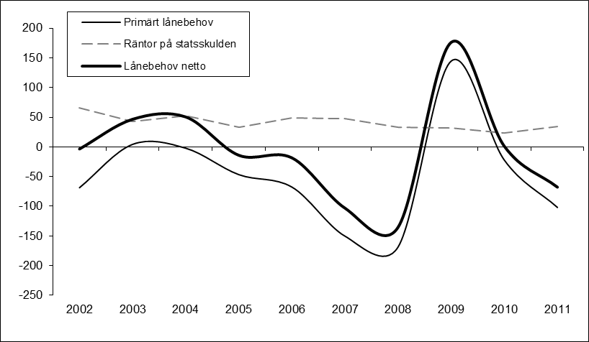
Källa: Riksgäldskontoret

Hösten 2008 fördjupades finanskrisen. Statens lånebehov steg, räntorna föll och den svenska kronan försvagades. Från överskott på över 100 miljarder kronor de senaste åren vändes överskotten till underskott 2009. År 2009 uppgick lånebehovet till 176 miljarder kronor varav vidareutlåning till Riksbanken (i syfte att stärka valutareserven) förklarade drygt halva underskottet. Under 2010 återhämtade sig ekonomin starkt och statens budget var för året som helhet i balans. Ekonomin fortsatte att växa under 2011 och budgetöverskottet blev 68 miljarder kronor detta år.
I diagram 2.1 redovisas lånebehovet (statens budgetsaldo med omvänt tecken) fördelat på primärt lånebehov och räntor på statsskulden. Av diagrammet framgår att räntebetalningarna minskade 2009 trots att lånebehovet steg med mer än 300 miljarder kronor jämfört med 2008. En anledning till att ränteutgifterna minskade var att räntenivåerna föll kraftigt under finanskrisen. De lägre räntenivåerna var en effekt av att Riksbanken och andra centralbanker sänkte sina styrräntor, att konjunkturutsikterna försvagades och att efterfrågan på svenska statspapper steg.

Statsskulden
Statsskuldens utveckling i ett längre perspektiv
Statsskulden är ett resultat av att statens budget historiskt visat större underskott än överskott. Förenklat ökar statsskulden när statens budget visar underskott och minskar när budgeten visar överskott. Statsskulden som andel av BNP har ökat kraftigt under två perioder:
- 1976 till 1985 ökade statsskulden från 22 till 65 procent av BNP
- 1990 till 1995 ökade statsskulden från 43 till 77 procent av BNP

Den okonsoliderade statsskulden som andel av BNP var störst i mitten av 1990-talet. Skuldkvoten var då knappt 80 procent. Detta motsvarar i stort genomsnittet för EU-ländernas konsoliderade offentliga bruttoskuld vid 2010 års slut. Sedan mitten av 1990-talet har statsskulden minskat och vid slutet av 2011 uppgick skuldkvoten till 32 procent (diagram 2.2).

Diagram 2.2: Okonsoliderad statsskuld i procent av BNP
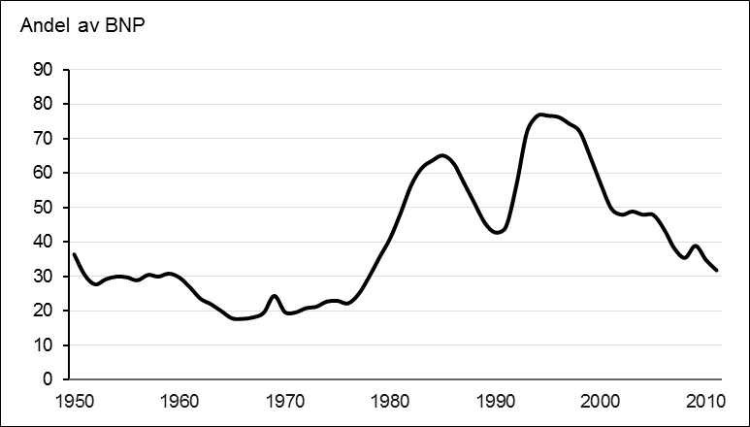
Källa: Riksgäldskontoret

Maastrichtskulden
Den konsoliderade bruttoskulden, den s.k. Maastrichtskulden, definieras av EU-regler och används vid bedömningen av medlemsländernas offentliga finanser. För svenska förhållanden innebär definitionen att skulden består av statsskulden och den kommunala sektorns skulder på kapitalmarknaden, med avdrag för AP-fondernas innehav av statsobligationer.
Vid 2010 års slut var den konsoliderade offentliga bruttoskulden för Sverige 39,7 procent. Motsvarande för EU27 var 80,2 procent och för euroområdet 85,4 procent. De svenska statsfinanserna är därmed att betrakta som starka ur ett såväl internationellt som historiskt perspektiv.
Diagram 2.3 Den offentliga sektorns konsoliderade bruttoskuld 2010
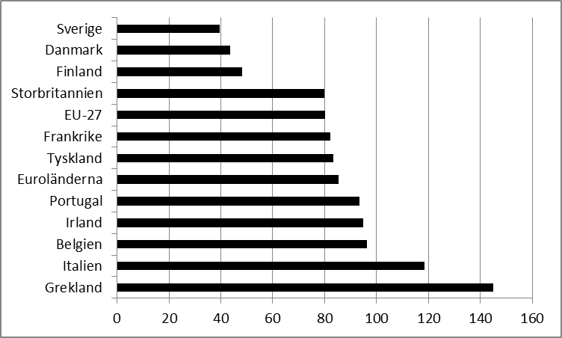

Statsskuldens utveckling de senaste tio åren
Med undantag för 2009 har statsskulden i förhållande till BNP minskat varje år sedan 2002. Av statsskuldsökningen 2009 berodde en stor del av vidareutlåningen till Riksbanken.

Diagram 2.4 Okonsoliderad statsskuld i procent och miljarder kronor
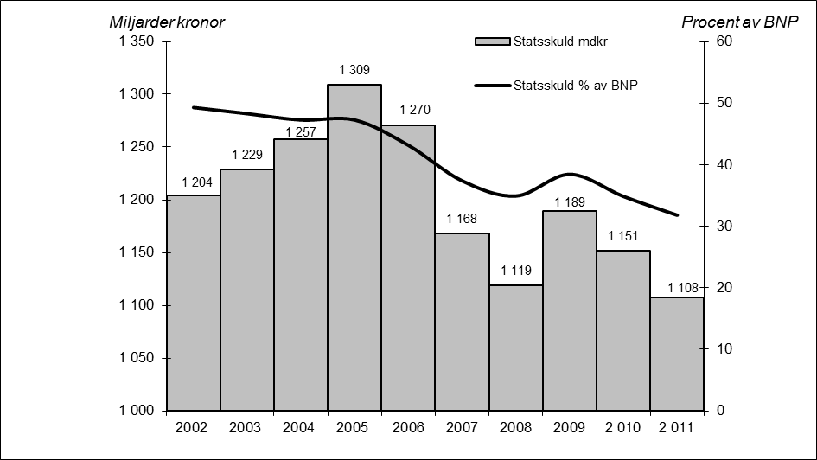
Källa: Riksgäldskontoret

Vid utvärderingsperiodens början uppgick statsskulden till 1 270 miljarder kronor och vid dess utgång till 1 108 miljarder kronor, dvs. en minskning med 163 miljarder kronor. I förhållande till BNP har statsskulden under samma period minskat från 43 till 32 procent, dvs. 11 procentenheter.

Statsskuldens förändring fördelat på lånebehov och skulddispositioner
Statsskuldens storlek påverkas – förutom av lånebehovet – även av omvärdering av valutaskulden och av kortfristiga placeringar (s.k. skulddispositioner). När kronkursen stärks eller försvagas i förhållande till föregående årsskifte minskar eller ökar valutaskulden uttryckt i svenska kronor.

Tabell 2.1 Förändring i okonsoliderad statsskuld, miljarder kronor
 | 2007 | 2008 | 2009 | 2010 | 2011
Statens lånebehov | 103 | -135 | 176 | 1 | -68
Orealiserade valutakursdifferenser | 4 | 36 | -30 | -25 | 7
Övriga skulddispositioner | -3 | 51 | -76 | -14 | 17
Summa skulddispositioner | 1 | 86 | -106 | -39 | 24
Statsskuldens förändring | -102 | -49 | 70 | -38 | -44
Okonsoliderad statsskuld | 1 168 | 1 119 | 1 189 | 1 152 | 1 108
Källa: Riksgäldskontoret

Den okonsoliderade statsskulden minskat med 60 miljarder kronor från slutet av 2007 till slutet av 2011, dvs. från 1 168 miljarder kronor till 1 108 miljarder kronor (tabell 2.1). Överskott på statens budget (statens lånebehov med omvänt tecken) har under åren 2008−2011 bidragit med 26 miljarder kronor av minskningen, medan förändringar av skulddispositioner förklarar resterande minskning under dessa år.
I skulddispositioner ingår förändringar som påverkar statsskulden utan att påverka lånebehovet. Dit hör t.ex. omvärdering av valutaskulden, bokföringsmässiga skillnader mellan affärs- och likviddag, omvärdering av inflationskompensation för realobligationer, säkerheter i motpartsrelationer och förändringar i penningmarknadstillgångar. Kronans kraftiga försvagning under 2008 och dess återhämtning 2009 och 2010 speglas i posten orealiserade valutakursdifferenser.

Statsskuldens sammansättning
I syfte att minska risken i statsskulden är skulden fördelad på tre skuldslag; nominell skuld i svenska kronor, real skuld i svenska kronor och nominell skuld i utländsk valuta. Den största andelen av statsskulden utgörs av nominella lån i svenska kronor. Denna upplåning görs främst i statsobligationer och statsskuldväxlar, men repor, dagslån och likviditetsväxlar ingår också. Det näst största skuldslaget utgörs av reala lån i svenska kronor. Denna upplåning görs främst i realobligationer, vilka säljs på den institutionella marknaden. Det finns även en mindre andel reala privatmarknadslån upplånade via Riksgäldsspar. Upplåningen i utländsk valuta sker både via obligationer i utländsk valuta och genom byten av kronupplåning till exponering i utländsk valuta via valutaswappar (se avsnitt 5.1). Nedan redovisas den okonsoliderade statsskulden fördelad per skuldslag och skuldinstrument.

Tabell 2.2 Okonsoliderad statsskuld fördelad per skuldinstrument
 |  | 2007 |  | 2008 |  | 2009 |  | 2010 |  | 2011 |  | 2011
 |  |  |  |  |  |  |  |  |  |  | procent
Statsobligationer |  | 287 |  | 281 |  | 256 |  | 301 |  | 279 |  | 25
Statsskuldväxlar |  | 283 |  | 273 |  | 236 |  | 211 |  | 210 |  | 19
Premieobligationer |  | 38 |  | 37 |  | 37 |  | 35 |  | 34 |  | 3
Riksgäldsspar, nominellt |  | 25 |  | 44 |  | 33 |  | 27 |  | 24 |  | 2
Likviditetshanteringsinstrument |  | 69 |  | 50 |  | 108 |  | 45 |  | 67 |  | 6
Valutaterminer m.m. |  | 17 |  | 2 |  | -9 |  | 52 |  | 35 |  | 3
Nom. lån i svenska kronor |  | 718 |  | 687 |  | 661 |  | 670 |  | 648 |  | 58
Realobligationer |  | 216 |  | 206 |  | 199 |  | 211 |  | 215 |  | 19
Riksgäldsspar, realt |  | 1 |  | 1 |  | 1 |  | 1 |  | 1 |  | 0
Reala lån i svenska kronor |  | 217 |  | 207 |  | 200 |  | 212 |  | 216 |  | 19
Lån utländsk valuta |  | 233 |  | 225 |  | 328 |  | 270 |  | 244 |  | 22
Okonsoliderad statsskuld | 1 168 |  |  | 1 119 |  | 1 189 |  | 1 151 |  | 1 108 |  | 100
Källa: Riksgäldskontoret

Faktaruta: Olika mått på statsskulden
Statsskulden mäts på olika sätt beroende på måttets syfte. I detta avsnitt redovisas det officiella måttet okonsoliderad statsskuld. Det är denna skuld Riksgäldskontoret förvaltar. I budgetpropositionen använder regeringen i huvudsak måttet konsoliderad statsskuld. Måttet okonsoliderad statsskuld visar statens totala skuld, medan den konsoliderade statsskulden visar statens skuld till aktörer utanför staten. Skillnaden utgörs av statliga myndigheters innehav av statspapper. Vid 2011 års utgång uppgick detta innehav till 32 miljarder kronor. Båda måtten visar statens framtida åtaganden i termer av summerade nominella slutbelopp för Riksgäldskontorets utestående låneinstrument, med respektive utan myndigheternas innehav.
För styrning av statsskulden används sedan 2007 måttet statsskuldens summerade kassaflöde (SSK-måttet). Detta mått mäter risken i statsskulden genom att omfatta framtida åtaganden i termer av kassaflöden. Förutom nominella slutbelopp ingår även kupongbetalningar och inflationskompensation. En annan viktig skillnad jämfört med måtten okonsoliderad och konsoliderad statsskuld är att SSK-måttet inkluderar kassaflöden från tillgångar som ligger inom Riksgäldskontorets skuldförvaltning. Denna typ av tillgångar har under perioder ökat till följd av t.ex. extraupplåning i statsskuldväxlar (hösten 2008) och vidareutlåning till Riksbanken (från våren 2009). De styrande målandelarna för statsskuldens sammansättning liksom riktvärdena för löptiden i de olika skuldslagen baseras på SSK-måttet.

Lånemarknaderna
Statens kostnad för att låna på olika löptider kan förenklat beskrivas med hjälp av avkastningskurvan på svenska statspapper. Avkastningskurvan har i regel en positiv lutning, vilket innebär att upplåning på kortare löptider (statsskuldväxlar) görs till lägre ränta än upplåning på längre löptider (statsobligationer). Den kortare upplåningen innebär dock att ränteomsättnings- och refinasieringsrisken ökar, eftersom skulden omsätts oftare till på förhand okända villkor. När avkastningskurvan är brant förbättras utbytesförhållandet mellan kostnad och risk, dvs. kostnaderna förväntas minska mer när löptiden förkortas om lutningen är brant (allt annat lika).
Under hösten 2008 och inledningen av 2009 föll de korta statspappersräntorna kraftigt till följd av att Riksbankens och andra centralbanker sänkte sina styrräntor till historiskt låga nivåer (diagram 2.5). Räntesänkningarnas syfte var att mildra den ekonomiska krisen. Även de längre statspappersräntorna föll hösten 2008 om än inte lika kraftigt. Under 2010 steg de korta räntorna medan de längre obligationsräntorna fortsatte ner under 2011. De låga långräntorna förklaras av den europeiska skuldkrisen och oron för svag ekonomisk utveckling i omvärlden men också av stark tilltro till de svenska statsfinanserna. Det gjorde att internationella investerare sökte sig till svenska statspapper i sin strävan att undvika kreditrisk, vilket sänkte statens lånekostnader.
Diagram 2.5 Trettioårs, tioårs och tremånaders statsränta i Sverige
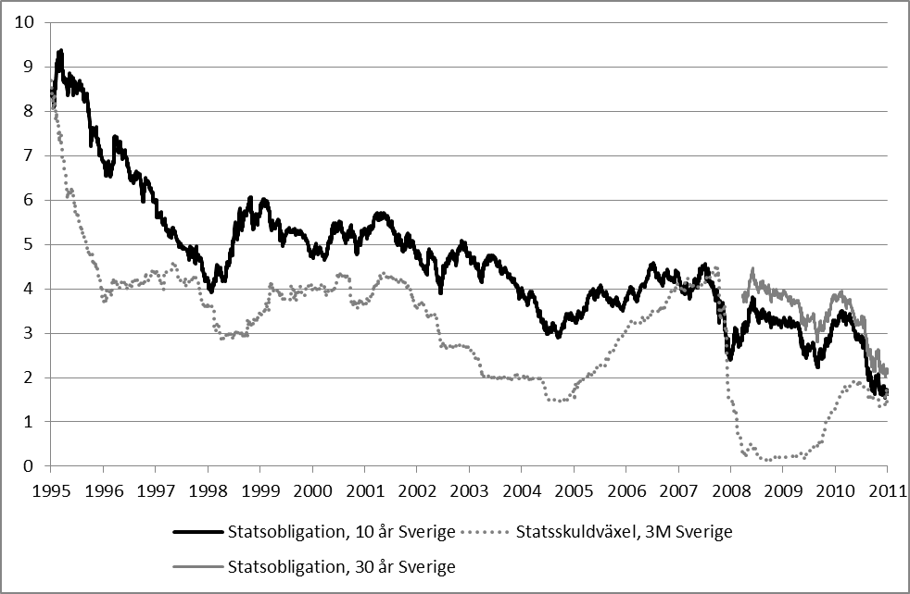
Källa: Bloomberg

I takt med att de korta räntorna stigit och de långa räntorna fallit har avkastningskurvans lutning avtagit under 2010 och 2011. I början av 2009 var skillnaden mellan den svenska tioårs och tremånaders statspappersräntan som mest 3,5 procentenheter. Vid utgången av 2011 var den svenska avkastningskurvan i princip helt flack (diagram 2.6).

Diagram 2.6 Skillnaden mellan tioårs och tremånaders statspappersräntor i Sverige
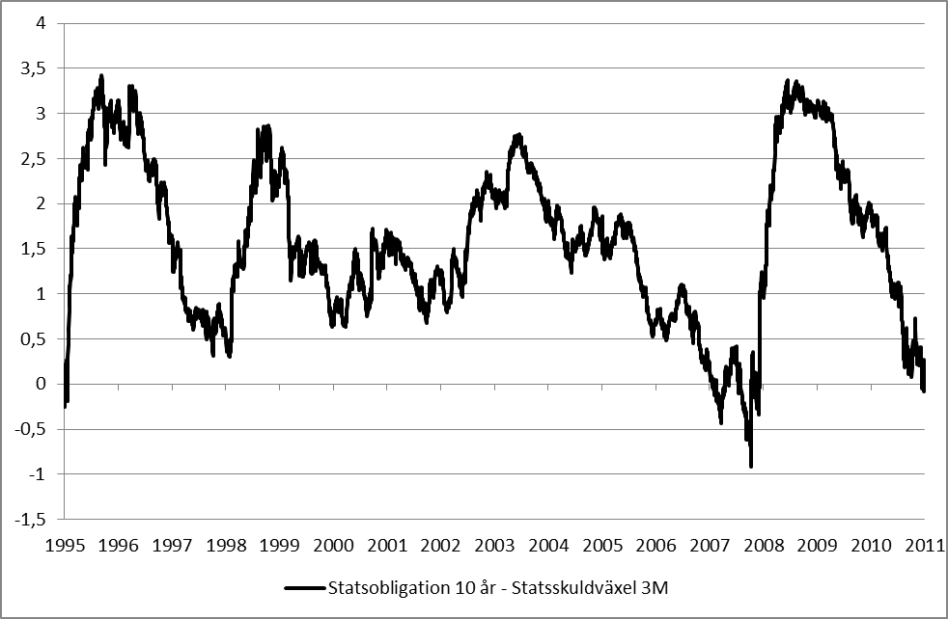
Källa: Bloomberg

Den svenska kronan
Valutaskuldens storlek uttryckt i svenska kronor påverkas av den svenska kronans valutakurs. Under finanskrisen hösten 2008 och våren 2009 försvagades den svenska kronan kraftigt. Kronan låg därefter kvar på en låg nivå under våren 2009. Under sommaren 2009 stärktes kronan successivt i takt med att finansmarknaderna stabiliserades och då konjunktursignalerna blev mer positiva. Under 2010 och 2011 handlades kronan i stort på samma nivåer som före finanskrisen. I diagram 2.7 framgår den svenska kronans utveckling i förhållande till euro och dollar.
Diagram 2.7 Kronan i förhållande till euron och dollarn
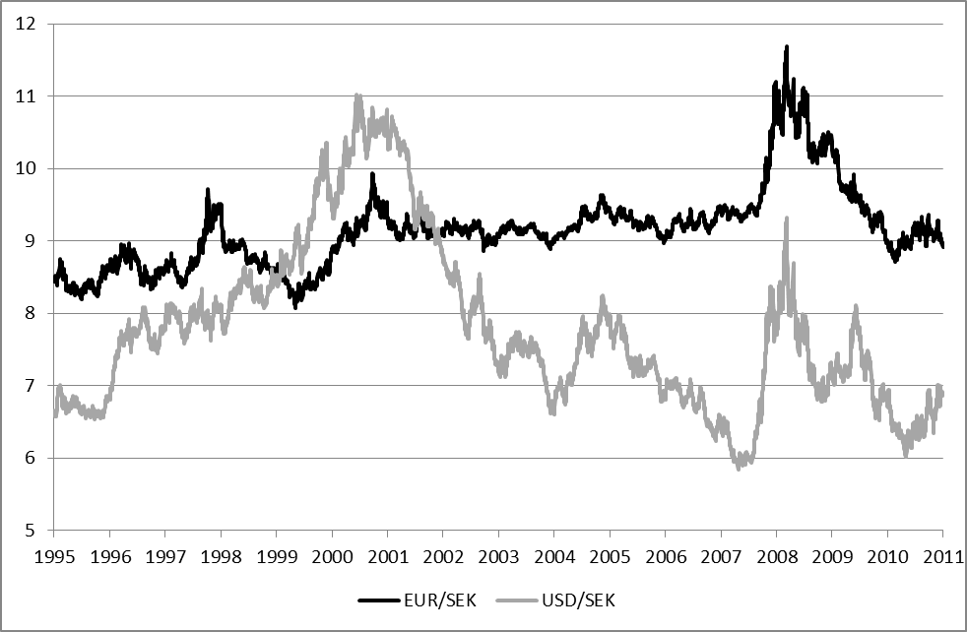
Källa: Bloomberg

Statsskuldens kostnader och risker
Sammanfattning: De kostnadsmässiga statsskuldsräntorna halverades 2009 jämfört med året innan. Räntekostnaderna uppgick till 22 miljarder kronor 2009. För 2010 och 2011 uppgick räntekostnaderna till 22 respektive 26 miljarder kronor. Räntekostnaderna sett i förhållande till BNP har under perioden minskat från 1,5 till 0,8 procent.
De genomsnittliga emissionsräntorna för den utestående statsskulden har successivt minskat under utvärderingsperioden. Risken mätt som variationen i genomsnittlig emissionsränta var högre än normalt under 2009 och 2010 men har under 2011 fallit tillbaka till nivåer före finanskrisen.
Den återstående löptiden för hela statsskulden har under perioden ökat från 4,7 till 5,1 år. Den lägre statsskulden och en längre återståendelöptid innan den ska betalas gör att statsskuldens betydelse för statsfinanserna har minskat under utvärderingsperioden.

De yttre faktorerna, i första hand skuldens storlek, räntenivåer och växelkursutveckling har störst påverkan på statsskuldens totala kostnader. Givet dessa förutsättningar påverkar regeringens riktlinjer och Riksgäldskontorets förvaltning av statsskulden också statsskuldens kostnader och risker.

Utgifts- och kostnadsmässiga statsskuldsräntor
År 2010 anvisades 23,0 miljarder kronor på anslaget Räntor på statsskulden och 2011 anvisades 36,3 miljarder kronor, varav 10,5 miljarder kronor på höständringsbudgeten för 2011.
Tabell 3.1 Utgifts- och kostnadsmässiga statsskuldsräntor 2007−2011
Utgiftsmässiga statsskuldsräntor | 2007 | 2008 | 2009 | 2010 | 2011
Inhemska räntor | 38,6 | 39,1 | 25,0 | 22,8 | 29,3
Utländska räntor | 10,9 | 9,6 | 7,7 | 3,4 | 2,2
Över-/underkurser vid emission | -3,5 | -8,0 | -10,8 | -11,2 | -6,0
Summa räntor | 46,0 | 40,7 | 21,9 | 15,0 | 25,5
Räntor på in/utlåning | -5,4 | -4,8 | -6,5 | -7,8 | -4,6
Valutaförluster/vinster | 2,5 | -6,5 | 13,9 | 7,8 | 3,8
Kursförluster/vinster | 4,2 | 3,9 | 1,6 | 8,1 | 9,8
Övrigt | -0,1 | -0,2 | 0,2 | 0,2 | -0,1
Summa ränteutgifter | 47,2 | 33,1 | 31,1 | 23,3 | 34,4
Kostnadsmässiga statsskuldsräntor
Summa räntor (se tabell ovan) | 46,0 | 40,7 | 21,9 | 15,0 | 25,5
Summa kostnadsjustering | -0,6 | 2,8 | -0,2 | 7,4 | 0,7
Summa räntekostnader | 45,4 | 43,5 | 21,7 | 22,4 | 26,2
Källa: Riksgäldskontoret
År 2010 blev utfallet på anslaget 23,3 miljarder kronor och för 2011 blev utfallet 34,4 miljarder kronor. Ökningen i ändringsbudgeten 2011 berodde bland annat på valutakursförluster och förändrad låneplan.
Statsskuldens kostnader beräknas genom att justera de utgiftsmässiga statsskuldsräntorna på anslaget för upplåningstekniska effekter. Utfallet för räntekostnaderna blev 22,4 miljarder kronor 2010 och 26,2 miljarder kronor 2011 (nedre delen av tabell 3.1). Den kraftiga räntenedgången förklarar varför de kostnadsmässiga statsskuldsräntorna halverades 2009 i förhållande till året innan. Under 2010 och 2011 har räntekostnaderna ökat något i förhållande till 2009. Som framgår i diagram 3.1 blev räntekostnaderna dessa år dock betydligt lägre än under de närmast föregående åren. I förhållande till BNP var statsskuldsräntorna 2,6 procent 2002. Under utvärderingsperioden har andelen fortsatt minska från 1,5 procent 2007 och till 0,8 procent 2011.
Diagram 3.1 Kostnadsmässiga statsskuldsräntor 2002−2011
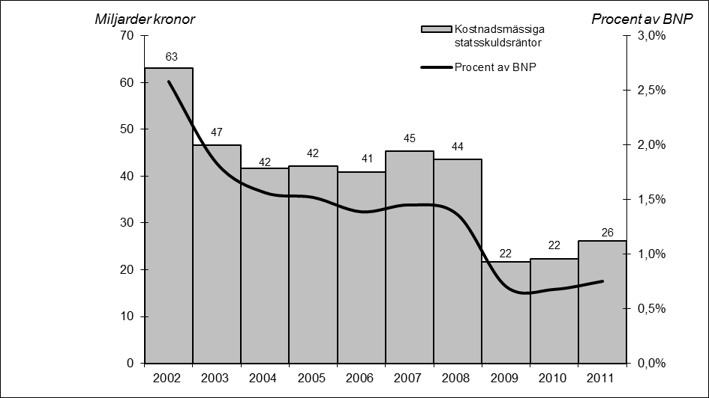
Källa: Riksgäldskontoret

Genomsnittliga emissionsräntor
Det övergripande kostnadsmåttet i styrning och uppföljning av statsskuldsförvaltningen är den genomsnittliga emissionsräntan. Med emissionsränta avses den ränta (eller yield) som staten vid emissionstillfället lånade till. Genomsnittet för respektive skuldslag beräknas genom att väga samman alla enskilda emissionsräntor med respektive utestående volym. Med emissionsräntan som kostnadsmått betraktas betalningarna som jämnt fördelade över instrumentets löptid. Emissionsräntorna för de enskilda skuldslagen är dock inte helt jämförbara i kostnadstermer. Inflationskompensation tillkommer som kostnad på emissionsräntan för realskulden och valutakutsutvecklingen påverkar kostnaden för valutaupplåningen.
Diagram 3.2 Genomsnittliga emissionsräntor 2007–2011
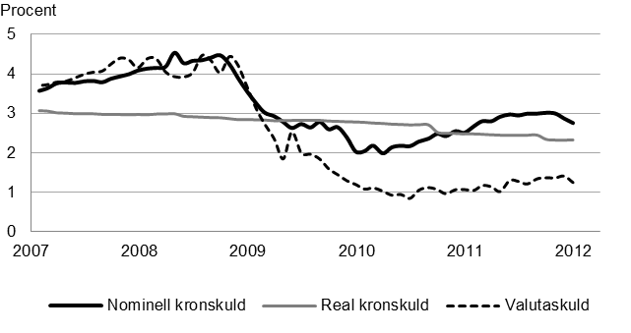Källa: Riksgäldskontoret

I diagram 3.2 visas den genomsnittliga emissionsräntan för de olika skuldslagen. Som framgår av diagrammet slår förändrade marknadsräntor snabbare igenom på den genomsnittliga emissionsräntan i valutaskulden som har kortast räntebindningstid. Längst räntebindningstid har den reala kronskulden vilket förklarar varför variationen är lägst i detta skuldslag.
I slutet av 2011 var den genomsnittliga emissionsräntan för den nominella kronskulden 2,7 procent, vilket var 0,2 procentenheter högre än vid föregående årsskifte. Ökningen beror på högre korta räntor. Den genomsnittliga emissionsräntan för statsskuldväxlar steg under 2011 till 1,60 procent jämfört med 0,47 procent 2010. Under utvärderingsperioden har den emitterade volymen statsskuldväxlar uppgått till 300 miljarder kronor per år bortsett från 2008 då Riksgäldskontoret sammanlagt emitterade statsskuldväxlar till ett värde av 450 miljarder kronor. Den högre volymen detta år berodde på de extra emissioner av statsskuldväxlar som Riksgäldskontoret gjorde för att dämpa finansoron och tillgodose marknaden med den kraftigt stigande efterfrågan på statsskuldväxlar. För nominella obligationer föll den genomsnittliga emissionsräntan under 2011 till 2,42 procent jämfört med 2,63 procent under 2010. Den genomsnittliga emissionsräntan för den utestående volymen nominella obligationer har under utvärderingsperioden gradvis sjunkit från 4,48 procent till 3,83 procent.
Tabell 3.2 Genomsnittliga emissionsräntor 2007−2011
 | 2007 | 2008 | 2009 | 2010 | 2011
Nominella obligationer
Utestående volym¹, miljarder kronor | 511 | 508 | 505 | 557 | 547
GER utestående skuld, procent | 4,48 | 4,36 | 4,15 | 3,99 | 3,83
Såld volym², miljarder kronor | 61 | 47 | 110 | 58 | 41
GER upplåning, procent | 4,13 | 3,82 | 3,17 | 2,63 | 2,42
Statskuldväxlar³
Utestående volym¹, miljarder kronor | 180 | 139 | 115 | 92 | 72
GER utestående skuld, procent | 3,89 | 2,82 | 0,13 | 1,03 | 1,30
Såld volym², miljarder kronor | 318 | 453 | 304 | 307 | 299
GER upplåning, procent | 3,60 | 3,76 | 0,43 | 0,47 | 1,60
Realobligationer⁴
Utestående volym¹, miljarder kronor | 216 | 207 | 200 | 212 | 216
GER utestående skuld, procent | 2,94 | 2,83 | 2,77 | 2,47 | 2,31
Såld volym², miljarder kronor | 17 | 20 | 3 | 8 | 6
GER upplåning, procent | 1,85 | 1,79 | 1,46 | 0,51 | 0,55
¹ Övertagna lån ingår ej
² Emitterad volym i auktioner
³ Inklusive likviditetsväxlar
⁴ För att jämföra den genomsnittliga emissionsräntan för nominella respektive reala instrument måste den genomsnittliga emissionsräntan för realobligationer justeras för inflationen. Den redovisade skulden för realobligationer inkluderar upplupen inflation.
Källa: Riksgäldskontoret

I slutet av 2011 uppgick den genomsnittliga emissionsräntan för stocken reala obligationer till 2,3 procent vilket var 0,15 procent lägre än vid föregående årsskifte. Den genomsnittliga emissionsräntan för realobligationer har under utvärderingsperioden gradvis fallit från 1,85 procent 2007 till 0,55 procent 2011. Under 2011 emitterades realobligationer till ett värde av 6 miljarder kronor. Stocken realobligationer uppgick vid 2011 års slut till 216 miljarder kronor vilket var oförändrat jämfört med 2007 års slut.
I slutet av 2011 var den genomsnittliga emissionsräntan för valutaskulden 1,5 procent vilket är 0,5 procentenheter högre än vid föregående årsskifte. Löptiden i valutaskulden är i genomsnitt 1,5 månader varför marknadsräntan snabbt får genomslag på emissionsräntan. Kostnaden för valutaupplåningen påverkas även av den svenska kronans valutakursutveckling. Om kronan försvagas ökar räntebetalningarna uttryckt i kronor. Då uppstår valutaförluster på förfallande lån samtidigt som kupongbetalningarna blir högre i kronor räknat. Om kronan däremot stärks blir den faktiska kostnaden i stället lägre än vad den genomsnittliga emissionsräntan visar.

Risker i statsskuldsförvaltningen
På övergripande nivå definieras risken i statsskuldsportföljen som dess bidrag till variationer i budgetsaldot och statsskulden. En mindre statsskuld för med sig lägre kostnader och därmed mindre variationer i kostnaderna (uttryckt i kronor).
Att konkret mäta den sammantagna risken i statsskuldsförvaltningen är inte möjligt. I stället används mått på olika typer av risker, som ränteomsättningsrisk och refinansieringsrisk.

Ränteomsättningsrisk
Med ränteomsättningsrisk menas risken att räntan på skulden snabbt stiger till följd av högre marknadsräntor. Som konstaterades i föregående avsnitt slår en förändrad marknadsränta snabbare igenom ju större andel korta och rörliga lån skulden består av. Kort upplåning är i regel billigare än lång upplåning. Detta innebär att en avvägning måste göras mellan kostnad och risk. Avvägningen kan variera över tiden. Generellt gäller att en mindre statsskuld och starkare statsfinanser ger ökat utrymme att ta risk i utbyte mot lägre förväntade kostnader.
Diagram 3.3 Standardavvikelse, genomsnittlig emissionsränta 2007–2011
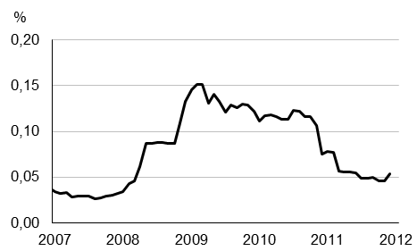
Källa: Riksgäldskontoret

Som mått på ränteomsättningsrisken används variationer i emissionsräntan (diagram 3.3). Eftersom skulden hålls till förfall är variationer i emissionsräntan ett bättre mått än till exempel duration, som mäter hur skuldens marknadsvärde påverkas av ränteförändringar. Volatiliteten i den genomsnittlig emissionsränta låg från 2003 och fram till mitten av 2008 under 0,05 procentenheter. Under senare delen av 2008 och fram till slutet av 2010 steg variationerna till följd av finanskrisen. Under utvärderingsperioden noterades variationen per månad till som högst 0,15 procentenheter. Detta motsvarar 0,50 procentenheter i årlig variation. Under 2011 var den månadsvisa variationen tillbaka på samma nivå som före finanskrisen, dvs. cirka 0,05 procentenheter.

Refinansieringsrisk
Refinansieringsrisk avser risken att det visar sig svårt och/eller kostsamt att ersätta förfallande lån med nya. På senare år har länder med stora lånebehov visat sig vara exponerade för stora refinansieringsrisker. För svensk del bedöms refinansieringsrisken som mycket liten. Det beror främst på Sveriges starka statsfinanser men också på de metoder som Riksgäldskontoret använder för att begränsa refinansieringsrisken i förvaltningen. Till skillnad från många andra statliga skuldkontor finansierar Riksgäldskontoret kommande förfall löpande genom tätt återkommande mindre auktioner under en lång tidsperiod i stället för att ersätta förfallande lån vid ett enda tillfälle. På så sätt fördelas upplåningen jämnt över tiden i reguljära auktioner och i likviditetsförvaltningen. Riksgäldskontoret strävar också efter att uppnå en jämn förfalloprofil i skulden. Detta begränsar volymen förfallande lån enskilda år. De regelbundet förfallande lånen gör det möjligt att på ett effektivt sätt hantera förändringar i skuldens storlek till följd av budgetöverskott. När skulden minskar kan budgetöverskott matchas mot förfall. Utan förfallande lån skulle Riksgäldskontoret bli tvunget att köpa tillbaka utestående lån, vilket vore ett dyrt alternativ som om möjligt bör undvikas.
Diversifieringen av skulden på olika skuldslag minskar också refinansieringsrisken. Genom att ge ut realobligationer och valutalån som komplement till nominell upplåning i kronor kan en större investerarkrets nås. I en situation då lånebehovet skulle stiga kraftigt och efterfrågan på den svenska marknaden inte räcker skulle det vara möjligt att öka upplåningen på den internationella kapitalmarknaden. På så sätt bidrar valutaupplåningen till att minska refinansieringsrisken.
Som framgått reduceras refinansieringsrisken i statsskulden på flera olika sätt. Något sammanvägt mått för refinansieringsrisken finns inte. Som mått på refinansieringsrisken brukar därför skuldens återstående löptid till förfall samt förfalloprofil användas. Längre löptid till förfall och en jämnt fördelad förfalloprofil innebär lägre refinansieringsrisk (se även avsnitt 5.4). Av diagram 3.4 framgår att den återstående löptiden till förfall för hela statsskulden ökat från 4,7 till 5,1 år under utvärderingsperioden. Den främsta förklaringen är att Riksgäldskontoret lånade upp 38 miljarder kronor i en nyintroducerad 30-årig nominell statsobligation våren 2009. Det bör noteras att statsskulden per automatik förkortas med tidens gång om inte nyupplåningen kompenserar för detta. Under perioder med budgetöverskott är den nya upplåningen liten i förhållande till den totala statsskulden. Det innebär att statsskuldens samlade löptid förkortas även om nyupplåningen görs i långa löptider.

Diagram 3.4 Statsskuldens återstående löptid
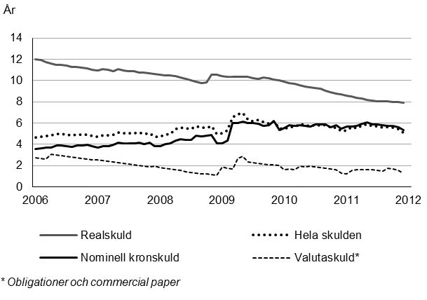
Källa: Riksgäldskontoret

Ett annat sätt att bedöma refinansieringsrisken i statsskulden är att se hur finansieringen påverkats under perioder när lånebehovet stigit kraftigt och statsfinanser varit svaga. Som framgår av diagram 2.2 steg statsskulden kraftigt under åren 1991–1995. Dessa år lånade Riksgäldskontoret sammanlagt runt 800 miljarder kronor utöver förfallande lån. Statsskulden steg under denna period från 619 till 1 386 miljarder kronor. Av nyupplåningen finansierades 300 miljarder kronor i utländsk valuta.
En mer närliggande period då lånebehovet steg kraftigt var under finanskrisen 2008 och 2009. Under dessa år ökade lånebehovet med drygt 300 miljarder kronor (från överskott på 135 miljarder kronor 2008 till underskott på 176 miljarder kronor 2009). Lånebehovet täcktes genom utökade emissioner i nominella obligationer och statsskuldväxlar samt genom lån i utländsk valuta, bland annat för vidareutlåning till Riksbanken (motsvarande 100 miljarder kronor). En viktig skillnad mellan de båda perioderna är att 1990-talskrisen var inhemsk medan finanskrisen 2008 och 2009 var internationell. Vid den förstnämnda krisen var den svenska statens återbetalningsförmåga ifrågasatt vilket innebar att upplåningsräntorna drevs upp. Vid finanskrisen 2008 och 2009 var de svenska statsfinanserna starka, både absolut sett och i jämförelse med andra länder. Under denna period hade den svenska staten inte några problem att låna och räntorna blev kvar på låga nivåer. Investerare sökte sig till extra trygga placeringar, vilket svenska statspapper fick status av att vara.
Den externa granskaren ägnar i sin rapport ett särskilt avsnitt åt refinansieringsrisk (bilagan s. 10–12). Ett konstaterande granskaren gör är att förlängning av löptiden i syfte att minska refinansieringsrisken kan ses som en andra försvarslinje som täcker upp bakom eventuella misslyckanden att föra en långsiktigt hållbar ekonomisk politik. Granskaren anser att en sådan försvarslinje är motiverad med tanke på svårigheterna att förutse djupa ekonomiska nedgångar.

Redovisning av regeringens riktlinjebeslut och den externa granskningen
Detta avsnitt innehåller en redovisning av regeringens riktlinjebeslut för perioden 2007−2011 samt en redogörelse för den externa granskarens slutsatser i den bilagda rapporten. I några fall lämnar granskaren rekommendationer till regeringen och Riksgäldskontoret. Regeringens planerade åtgärder redovisas i anslutning till utredarens rekommendationer.

Regeringens riktlinjer perioden 2007−2011
Sammanfattning: Riktlinjerna för statsskuldens fördelning på skuldslag har under hela utvärderingsperioden varit 15 procent valutaskuld och 25 procent real kronskuld. Återstoden har utgjorts av nominell kronskuld. Målandelen för valutaskulden uppnåddes i augusti 2008. Andelsstyrning ersatte då det tidigare amorteringsriktvärdet för valutaskulden.
Den reella löptiden i statsskulden förlängdes under våren 2009 i samband med att Riksgäldskontoret emitterade ett 30-årigt obligationslån. Ändringen hanterades genom ett särskilt mandat för extra lång upplåning och löptidsriktvärdet i riktlinjerna påverkades inte. År 2011 ökades flexibiliteten i löptidsstyrningen för den reala kronskulden genom att regeringen angav ett intervall i stället för ett fast värde. Vid utgången av 2011 var den genomsnittliga räntebindningstiden i statsskulden 4,9 år.
Under 2009 utökades Riksgäldskontorets mandat att ta aktiva positioner avseende kronans växelkurs, från 15 till 50 miljarder kronor. Mandatet behölls oförändrat under 2010 och 2011. År 2011 sänktes riskmandatet för övrigt aktivt positionstagande från 600 till 450 miljoner kronor mätt som daglig Value-at-Risk (VaR) vid 95 procents sannolikhet. Mandatet i kronans växelkurs omfattas inte av VaR-mandatet.

Regeringens styrning av statsskuldsförvaltningen har formulerats i fem årliga riktlinjebeslut för åren 2007–2011. Under perioden har dessutom ändringsbeslut avseende enskilda styrvariabler eller målvärden fattats vid fyra tillfällen. Tre av ändringsbesluten fattades i spåren av finanskrisens mer akuta skede: extra emissioner av statsskuldväxlar, upphävt löptidsriktvärde för nominell kronskuld samt utökat mandat för positioner avseende kronans växelkurs. Det fjärde ändringsbeslutet avsåg en övergång till andelsstyrning eftersom den målsatta andelen för valutaskulden uppnåddes sommaren 2008. Ändringen avseende extra emissioner av statsskuldväxlar innebar att Riksgäldskontoret gavs rätt att låna för att tillgodose behovet av statslån med olika löptid i samband med bristen på korta statspapper som uppkom under finansoron. I efterskott antog riksdagen en ändring i lagen (1988:1387) om statens upplåning och skuldförvaltning så att även detta upplåningsändamål anges i lagen. I samband med översynen av budgetlagen flyttades regleringen av statens upplåning och skuldförvaltning till kap. 5 i budgetlagen (2011:203).

Statsskuldens sammansättning
Målandelarna för statsskuldens sammansättning har sin bakgrund i en analys som Riksgäldskontoret gjorde inför förslaget till riktlinjer för 2005. I riktlinjebeslutet för 2005 fastställdes målandelarna till: 15 procent valutaskuld, 20−25 procent real kronskuld och resterande 60−65 procent nominell kronskuld. I samband med att ett nytt andelsmått infördes 2007 justerades av beräkningstekniska skäl målandelen realskuld till 25 procent. I riktlinjerna för 2009 ändrades målformuleringen så att styrningen av realskuldens andel ska ske ur ett långsiktigt perspektiv. Sedan 2007 har målandelarna varit oförändrade (tabell 4.1).

Tabell 4.1 Regeringens riktlinjer – målandelar för statsskuldens sammansättning
 | 2007 | 2008 | 2008 | 2010 | 2011
Målandel valutaskuld | 15% | 15% | 15% | 15% | 15%
Målandel real skuld | 25% | 25% | 25% | 25% | 25%
Residual nominell skuld | 60% | 60% | 60% | 60% | 60%
Källa: Finansdepartementet

I syfte att nå den målsatta andelen valutaskuld beslutade regeringen under flera år att Riksgäldskontoret skulle amortera på valutaskulden. För 2007 och 2008 var amorteringsriktvärdet 40 miljarder kronor. Nämnda år hade Riksgäldskontoret möjlighet att avvika från amorteringsriktvärdet med 15 miljarder kronor. Avvikelser skulle i första hand grundas på strategiska bedömningar av kronkursens utveckling och i andra hand av kraftiga förändringar i statens lånebehov, utjämning av lånebehov mellan åren och kraftiga förändringar i lånevillkoren på den svenska räntemarknaden.

Tabell 4.2 Styrning av valutaskuld – amorteringsriktvärde
 | 2007 | 2008 | 2009 | 2010 | 2011
Riktvärde amortering valutaskuld mdkr | 40 | 40 | - | - | -
Avvikelseintervall, mdkr | ±15 | ±15 | - | - | -
Källa: Finansdepartementet

Under sommaren 2008 närmade sig valutaskuldens andel den långsiktigt målsatta andelen. Den 28 augusti 2008 beslutade regeringen att det tidigare amorteringsriktvärdet skulle utgå och ersättas med andelsstyrning mot den sedan tidigare målsatta andelen 15 procent. Regeringen beslutade samtidigt att införa ett styrintervall på ±2 procentenheter runt målandelen. Syftet med styrintervallet är främst att undvika kostnader till följd av styrande åtgärder som enbart framkallas av tillfälliga valutakursförändringar. Om valutaandelen till följd av valutakursförändringar skulle hamna utanför styrintervallet, bör de åtgärder som vidtas ta sikte på att återföra andelen innanför intervallet (snarare än att föra andelen mot riktvärdet på 15 procent). Detta gäller till skillnad från när avvikelsen har sitt ursprung i andra orsaker. I det senare fallet ska andelen valutaskuld återföras mot riktvärdet.

Löptid
Regeringens beslut kring statsskuldens löptid styr i stor utsträckning avvägningen mellan kostnad och risk i statsskuldsförvaltningen. Regeringen har under 2000-talet agerat utifrån antagandet att avkastningskurvan på den svenska räntemarknaden i genomsnitt har en positiv lutning, dvs. kortare räntor är lägre än långa räntor. Samtidigt är riskerna större med en kortare löptid. Av kostnadsskäl förkortade regeringen löptiden under utvärderingsperiodens början. I samband med finanskrisen avbröts detta. Våren 2009 förlängdes löptiden genom att Riksgäldskontoret emitterade ett 30-årigt obligationslån. Under 2010 och 2011 har den genomsnittliga löptiden för hela statsskulden förkortats något. Anledningen är främst att löptiden i den reala kronskulden kortats eftersom emissionsvolymerna varit små i förhållande till den utestående realobligationsstocken. Anledningen till att emissionsvolymerna varit små är att lånebehovet varit litet dessa år.

Tabell 4.3 Regeringens riktlinjer avseende löptid i statsskulden
 | 2007 |  | 2008 | 2009 |  | 2010 | 2011
Valutaskuld |  |  |  | 0,125 år |  | 0,125 år | 0,125 år
Realkronskuld |  |  |  | 10,1 år |  | 9,4 år | 8–10 år
Nominell skuld |  |  |  | 3,5 år
instrument upp till 12 år |  |  |  |  |  | 3,2 år | 3,1 år
instrument över 12 år max |  |  |  |  | 60 mdkr |  | 65 mdkr
Totalt | 4,7 |  | 4,8 | (5,4) |  | (5,1) | (4,9)
Källa: Finansdepartementet och Riksgäldskontoret

Styrningen av löptiden har förändrats under perioden. Före 2007 beslutade regeringen endast om löptiden för den nominella kronskulden och valutaskulden. Inför 2007 ändrade regeringen löptidsstyrningen så att löptidsmåttet även omfattade den reala kronskulden. Styrsystemet under 2007 och 2008 innebar att regeringen beslutade om löptidsriktvärdet för hela statsskulden. Denna styrningsform innebar att Riksgäldskontoret själva beslutade om hur löptiden skulle fördelas mellan de tre skuldslagen för att det övergripande löptidsriktvärdet skulle uppnås.
År 2009 beslutade regeringen att övergå till att styra löptiden för de olika skuldslagen var för sig i stället för samlat. Anpassningen gjordes för att ge en tydligare bild av balansen mellan förväntad kostnad och risk i de tre skuldslagen. Den nya styrningen innebar också att oönskade avvikelser i andelen för ett visst skuldslag inte behöver kompenseras med en avvikelse i ett annat skuldslag som i många fall också skulle vara oönskad. I förslaget till riktlinjer 2009 angav Riksgäldskontoret att löptiden för den nominella skulden skulle sänkas från 3,5 år till 3,2 år fram till slutet av 2010. Regeringen beslutade emellertid att behålla löptiden för den nominella skulden på 3,5 år. Som skäl angav regeringen dels osäkerhet om konjunkturen och därmed statsfinansernas utveckling, dels att den pågående finansoron gjorde att man borde invänta en normalisering av förhållandena på finansmarknaderna innan beslut om en ändrad inriktning av löptiden kunde tas. Osäkerheten om hur djup och utdragen recessionen skulle bli var som störst i oktober och november 2008, då riktlinjerna för 2009 bereddes och beslutades.
Den 12 mars 2009 beslutade regeringen att temporärt upphäva löptidsriktvärdet för den nominella kronskulden. Syftet var att ge Riksgäldskontoret möjlighet att emittera ett 30-årigt lån. Detta bedömdes vara ändamålsenligt med tanke på de låga långa räntorna. Ytterligare ett motiv var att minska refinansieringsrisken och sprida upplåningen på fler löptider i en situation när utsikterna för statsfinanserna försämrades och osäkerheten tilltog. Den 23 mars 2009 emitterades en 30-årig nominell statsobligation. Volymen uppgick till 38 miljarder kronor och räntan blev 3,75 procent. Som en konsekvens av att den nya 30-åringen emitterades ökade löptiden för den nominella skulden från 3,5 till 5,5 år. För att behålla en ändamålsenlig styrning, efter det att 30-åringen introducerats, krävdes en ny löptidsstyrning av den nominella kronskulden.
I riktlinjerna för 2010 beslutade därför regeringen, efter förslag från Riksgäldskontoret, att dela upp styrningen av löptiden i den nominella kronskulden. Den nya styrningen innebar att instrument med löptider upp till tolv år skulle styras mot 3,2 år, medan instrument med löptider längre än tolv år skulle begränsas av ett volymtak på 60 miljarder kronor. För instrument upp till 12 år motsvarade det nya riktvärdet en oförändrad löptidsinriktning.
Skälet till att regeringen valde att avstå från att förkorta löptiden, trots att avkastningskurvan vid beslutstillfället var brant, var att även räntor med lång löptid var låga i ett historiskt perspektiv. Osäkerheten kring den statsfinansiella utvecklingen vid beslutstillfället talade också för att inte öka risktagandet via en kortare löptid. Volymtaket för nominella instrument med löptid över 12 år fastställdes på en nivå som skulle kunna göra det möjligt att vid enstaka tillfällen utnyttja en stark efterfrågan på långa obligationer. Löptiden i den reala kronskulden sänktes från 10,1 till 9,4 år av tekniska skäl. Skälet var att löptiden i den reala kronskulden förkortades per automatik i och med att de små emissionsvolymerna får litet genomslag på löptiden då de är små i förhållande till realskuldens storlek. Det bedömdes inte heller av kostnadsskäl motiverat ett hålla kvar vid det tidigare löptidsriktvärdet.
För 2011 gjordes styrningen av den reala kronskulden mer flexibel genom att regeringen angav ett intervall i stället för ett fast värde. Det tidigare preliminära löptidsriktvärdet för 2011 var 8,7 år och låg inom det nya intervallet 8–10 år. Ändringen gjordes av kostnadsskäl då en ökad flexibilitet gör det möjligt för Riksgäldskontoret att ta större hänsyn till marknadsläget i samband med emissioner. Den övergripande styrningen för den nominella kronskulden behölls 2011, men löptiden för instrument med löptid upp till 12 år sänktes från 3,2 till 3,1 år. För instrument med löptid längre än 12 år höjdes volymtaket från 60 till 65 miljarder kronor. Vidare beslutades att det nya volymtaket skulle gälla tills vidare.
Styrningen av löptiden för valutaskulden har varit oförändrad på 0,125 år under hela utvärderingsperioden. Den korta löptiden för valutaskulden bedöms som ändamålsenlig i termer av kostnad och risk. Löptidsrisken i valutaskulden reduceras dels genom att exponeringen sprids på fem olika valutor, dels genom att valutaskuldens andel av den totala statsskulden är begränsad till 15 procent. Tillgången till en bred och djup derivatmarknad gör det också praktiskt möjligt att uppnå en kort löptid i detta skuldslag.

Positionstagande
Riksgäldskontoret har möjlighet att sänka kostnaderna för statsskulden via positionstagande. Med positioner avses transaktioner som syftar till att sänka kostnaden för statsskulden, med beaktande av risk, och som inte motiveras av underliggande låne- eller placeringsbehov. Positionerna kan vara strategiska (långsiktiga) eller operativa (löpande).
Sedan 2007 styrs verksamheten genom att regeringen fastställer en gräns för hur stor riskexponeringen får vara. För åren 2007–2010 var detta riskmandat 600 miljoner kronor mätt som daglig Value-at-risk (VaR) vid 95 procents sannolikhet. År 2011 sänktes riskmandatet till 450 miljoner kronor. Sänkningen gjordes mot bakgrund av mandatet för positioner i kronans valutakurs behölls oförändrat jämfört med före finanskrisen. År 2009 utökades kronmandatet med 35 miljarder kronor, från 15 till 50 miljarder kronor. Mandatet behölls oförändrat under 2010 och 2011. Det höjda mandatet undantogs från derivat- och VaR-begränsningen som gällde andra positioner. Bakgrunden till det höjda kronmandatet var den extremt låga kronkursen som följde av finanskrisen. Regeringen och Riksgäldskontoret bedömde att kronan skulle stärkas när den finansiella oron ebbat ut (se även avsnitt 5.4).
Mandatet för positioner i kronans valutakurs gör det möjligt att ta till vara svängningar i kronans värde gentemot andra valutor. Genom att öka exponeringen i kronor när kronan är svag och avveckla dessa när kronan stärkts kan kostnaden på valutaskulden reduceras. Mandatet motsvarar det avvikelseintervall runt amorteringsriktvärdet på valutaskulden som fanns i den styrmodell som tillämpades fram till augusti 2008. Avvikelseintervallet gav på motsvarande sätt Riksgäldskontoret möjlighet att undvika kraftiga amorteringar på valutaskulden i perioder då den svenska kronan var svag.
Riksgäldskontorets styrelse har i uppgift att fatta beslut om interna riktlinjer för den aktiva förvaltningen. Det är styrelsen som fattar beslut om strategiska valutapositioner.
I avsnitt 4.2 redovisas den externa granskarens syn på regeringens riktlinjer för positionstagande (se även bilagan s. 43–48).

Marknads- och skuldvård
I riktlinjerna finns ett särskilt mål för marknads- och skuldvård. Sedan 2009 gäller följande målformulering: Riksgäldskontoret ska genom marknads- och skuldvård bidra till att statspappersmarknaden fungerar väl i syfte att uppnå det långsiktiga kostnadsminimeringsmålet med beaktande av risk.
Målet har funnits i riktlinjerna sedan 2006, tidigare fanns det i regleringsbrevet till Riksgäldskontoret (se även avsnitt 5.6).

Lån för att tillgodose behovet av statslån
Riksgäldskontoret har sedan hösten 2008 rätt att låna för att tillgodose behovet av statslån med olika löptid. Bakgrunden till det nya upplåningsändamålet var den stora efterfrågan på statspapper som följde efter Lehman Brothers konkurs i september 2008. Den ökade efterfrågan på statspapper kunde då inte hanteras inom ramen för Riksgäldskontorets normala system för att låna ut statsskuldväxlar till återförsäljarna via så kallade marknadsvårdande repor. De utestående lånens maximala volym fastställs i riktlinjerna och har sedan hösten 2008, då möjligheten inrättades, varit 200 miljarder kronor (se även avsnitt 5.7).

Upplåning på privatmarknaden
Målet för Riksgäldskontorets upplåning på privatmarknaden fastställs i riktlinjerna. Målformuleringen har under perioden varit: Riksgäldskontoret ska genom privatmarknadsupplåning bidra till att sänka kostnaderna för statsskulden.
I skälen till riktlinjebeslutet för 2008 framgick att besparingen skulle sättas i förhållande till motsvarande institutionella upplåning via statsobligationer eller statsskuldväxlar. Målet har funnit i riktlinjerna sedan 2007, tidigare fanns det i regleringsbrevet till Riksgäldskontoret (se även avsnitt 5.8).

Den externa granskningen av riktlinjerna 2010 och 2011 samt regeringens kommentarer
Sammanfattning: Den externa granskaren lämnar rekommendationer till regeringen avseende den framtida styrningen av skuldandelar och löptid, positionstagande inom den aktiva förvaltningen samt om kostnadsjämförelser. Regeringen har för avsikt att ge Riksgäldskontoret i uppdrag att dels utreda hur mandatet för positionstagande kan begränsas på ett sådant sätt att möjligheten att ta positioner utan koppling till valutaskulden stängs, dels redovisa hur positionstagande kan motiveras och analyseras som en integrerad del i skuldförvaltningen. Uppdraget ska rapporteras i Riksgäldskontorets förslag till riktlinjer för statsskuldens förvaltning 2013.
Bakgrund
Finansutskottet har välkomnat inslaget av externt material i regeringens två senaste skrivelser avseende utvärdering av statens upplåning och skuldförvaltning. Den första externa granskningen lämnades i skrivelsen våren 2008 och den andra i skrivelsen våren 2010. Den senare granskningen genomfördes av Jörgen Appelgren, tidigare chefekonom hos Nordea. I granskningen föreslogs flera förändringar i den statsskuldspolitiska styrningen vilka regeringen och Riksgäldskontoret arbetat vidare med. Även inför denna skrivelse har Jörgen Appelgren fått i uppdrag att genomföra den externa granskningen.

Uppdraget till den externa granskaren var denna gång att:
- utvärdera i vilken omfattning regeringens riktlinjer för statsskuldens förvaltning under åren 2007–2011 har varit utformade i enlighet med det statsskuldspolitiska målet,
- utvärdera Riksgäldskontorets tillämpning av riktlinjerna nämnda år, likaledes med utgångspunkt i det statsskuldspolitiska målet,
- analysera grunderna för Riksgäldskontorets positionstagande,
- analysera statsskuldens robusthet mot bakgrund av att skulden förväntas minska och förändringar i omvärlden (regeländringar och ökad offentlig upplåning internationellt).

Av uppdragsbeskrivningen framgick även att granskaren ska utvärdera kostnaderna på utgiftsområde 26 anslag 1:3 Riksgäldskontorets provisionskostnader i samband med upplåning och skuldförvaltning.
Utgångspunkt för granskningen är det övergripande målet för statsskuldspolitiken: att statens skuld ska förvaltas så att kostnaderna för skulden långsiktigt minimeras samtidigt som risken i förvaltningen beaktas, 5 kap. 5 § budgetlagen (2011:203). Granskningen bör främst göras på grundval av den information som fanns tillgänglig vid beslutstillfällena. Granskningsrapporten och uppdragsbeskrivningen finns i bilagan.
Granskningsrapporten
Den externa granskaren gör tydligt att den bästa försäkringen mot refinansieringsproblem är goda och hållbara statsfinanser. I rapporten konstateras att upplåningskostnaderna utvecklats gynnsamt de senaste åren i ett internationellt perspektiv. Förklaringen till detta handlar, enligt granskaren, mer om hur den ekonomiska politiken varit utformad sedan slutet av 1990-talet än om hur statsskuldsförvaltningen skötts under perioden. Samtidigt bedöms Riksgäldskontoret uppfylla målsättningen om en kostnadseffektiv statsskuldsförvaltning, även om det inte kan ledas i bevis på ett konkret sätt.
I granskningsrapporten lämnas rekommendationer till regeringen på tre olika områden; framtida styrning av skuldandelar och löptid, positionstagande och kostnadsjämförelser. Nedan redogörs för granskarens slutsatser och rekommendationer. Inom parentes görs hänvisning till vilken sida i granskningsrapporten som slutsatsen eller rekommendationen förekommer. Regeringens kommentarer ges i anslutning till rekommendationerna.

Systemet med skuldandelar bör modifieras på sikt
Granskaren har gjort beräkningar över statsskuldens utveckling fram till 2020 utifrån antagandet att överskottsmålet uppfylls. Beräkningarna visar att statsskulden skulle minska med 375 miljarder kronor till 2020 års utgång (bilagan s. 23–27). Eftersom skuldandelarna är grundade på skuldens storlek bedömer granskaren att regeringens styrsystem med skuldandelar på sikt bör modifieras. Granskaren har gjort ett räkneexempel över hur upplåningen i de olika skuldslagen skulle kunna minska fram till 2020 utifrån beräkningarna att statsskulden utvecklas i linje med överskottsmålet
Granskaren konstaterar att nominella obligationer utgör basen för statsskuldsförvaltningen och att dessa bör prioriteras i ett scenario när Riksgäldskontoret måste minska upplåningen. I rapporten hänvisar granskaren till en studie som gjorts av den danska statsobligationsmarknaden, där en obligationsstock på åtminstone 300 miljarder kronor behövs för att upprätthålla en likvid marknad. För svensk del motsvarar detta en stock av nominella obligationer på 450 miljarder kronor vid 2020 års slut. I denna siffra inkluderas upplåningen längre än 12 år samt förväntad inflation.
När det gäller upplåning i utländsk valuta bör en viss andel behållas av beredskapsskäl. Fram till 2020 förfaller reala obligationer för 150 miljarder kronor och privatmarknadslån på 60 miljarder kronor. Riksgäldskontoret har även indikerat att statsskuldväxlar är en upplåningsform som kan läggas ner om skulden minskar kraftigt framöver. Statsskuldväxelstocken uppgick i genomsnitt till 80 miljarder kronor 2011. Beräkningarna, i form av möjligt minskade upplåningsvolymer i de olika skuldslagen, summerar till cirka 320 miljarder kronor fram till år 2020. Detta kan jämföras med att statsskulden under samma period minskar med 375 miljarder kronor om överskottsmålet uppnås.
På uppdrag av regeringen analyserar Riksgäldskontoret sedan tidigare frågeställningen om hur skuldandelar och löptider bör se ut vid en betydligt större eller mindre statsskuld. En första kvalitativ bedömning lämnades i förslaget till riktlinjer för 2012. Riksgäldskontoret arbetar vidare med kvantitativa analyser av andelar och löptider. Denna analys kommer att lämnas i Riksgäldskontorets förslag till riktlinjer för 2013. Den externa granskaren ger följande rekommendation i frågan (bilagan s. 25):
”Regeringen rekommenderas att efter att Riksgälden redovisat sin slutrapport om skuldandelarna besluta hur de framtida skuldandelarna och deras löptid skall vara utformade i ett läge med lägre statsskuld. Frågeställningen är inte akut men spänningar mellan dagens riktlinjer och utvecklingen av statsskulden kommer att uppstå inom några år. Med en allt lägre statsskuld bör riktlinjerna utformas på ett annat sätt än med fasta skuldandelar.”

Vidare anser den externa granskaren att Riksgäldskontorets förslag om överupplåning är för tidigt väckt (se Riksgäldskontorets förslag till riktlinjer 2012–2014). Som framgår av beräkningarna ovan finns det utrymme att skära ner flera upplåningskanaler om man vill värna om den nominella statsobligationsmarknaden. Granskaren menar också att innan överupplåningsfrågan prövas bör staten överväga att lyfta in upplåning till Riksgäldskontoret som i dag sker hos andra statliga aktörer.
Regeringen delar den externa granskarens syn på frågan om överupplåning. Beräkningarna pekar på att marknaden för nominella statsobligationer de närmsta åren kan värnas även om statsskulden minskar i den takt som sker om överskottsmålet uppnås. Regeringen kommer att ta ställning till de förslag om statsskuldens andelar och löptid som Riksgäldskontoret lämnar. Regeringen har även för avsikt att tillsätta en utredning vad gäller statspappersmarknadens funktion och betydelse för den finansiella stabiliteten. Frågor som regeringen också önskar få belysta är bl.a. behovet av en riskfri benchmark och behovet av en reglering av Riksgäldskontorets likviditetsförvaltning.

Riksgäldskontorets positionstagande
Ett av uppdragen till den externa utredaren var att analysera grunderna för Riksgäldskontorets positionstagande. I analysens inledning redogör granskaren för utfallet av verksamheten. Sedan 1992 uppgår det samlade resultatet för Riksgäldskontorets positionstagande till 29 miljarder kronor. Det genomsnittliga resultatet per år motsvarar cirka 1,5 miljarder kronor. Förluster har noterats under fyra år och som mest med 485 miljoner kronor. Den årliga vinsten har som mest uppgått till 5,7 miljarder kronor. Mot bakgrund av resultatet skulle slutsatsen kunna dras att Riksgäldskontoret om något borde öka sitt positionstagande. Mot detta bör dock beaktas att resultatet sedan 2000 till 94 procent härstammar från fem strategiska positioner. Positionerna har tagits när Riksgäldskontoret uppfattat att valutakurser kraftigt avvikit från sitt jämnviktsvärde. Granskaren beskriver att denna typ av situationer vanligtvis uppstår i orostider då kortsiktiga kapitalflöden får ett betydande genomslag på prisbilden. Genom positionsmandatet ges Riksgäldskontoret möjlighet att ta position med långsiktighet och uthållighet vilket ofta saknas på marknaden i orostider.
Granskaren menar att det finns två olika huvudargument som motiverar en aktiv förvaltning. Det ursprungliga är att parera större växelkursrörelser för att hålla nere kostnaden för valutaskulden och det andra är att behålla och utveckla kompetensen hos Riksgäldskontorets medarbetare (vilket i förlängningen är ämnat att sänka kostnaden för statsskuldsförvaltningen). Granskaren menar att strategiska positioner kan tillskrivas det förstnämnda argumentet, medan de operativa positionerna mer handlar om det andra argumentet.
Granskaren illustrerar den aktiva förvaltningen i form av tre skikt. Illustrationen innebär att det finns en inre kärna för positioner i valutapar kopplade till Riksgäldskontorets skuld i utländsk valuta. Denna del handlar, till en inte ringa del, om att motverka växelkursrörelser som blir kostsamma för staten (inklusive rörelser i den svenska kronans växelkurs). Det andra skiktet utgörs av valuta- och räntepositioner i marknader som Riksgäldskontoret kan tänka sig att ta upp lån i. Positioner i detta skikt handlar i mindre utsträckning om att parera växelkursrörelser utan mer om att aktivt ta positioner för att tjäna pengar. Dessa positioner görs på marknader där Riksgäldskontoret behöver kompetens inför framtida upplåningsbeslut. Det tredje och yttersta skiktet utgörs av positioner på perifera marknader i syfte att göra vinst.
Granskarens slutsats är att så länge det finns en skuld i utländsk valuta är aktiv förvaltning en integrerad del av verksamheten. Det gäller dock bara för de valutor och ränterörelse som har en direkt eller potentiell koppling till upplåning i utländsk valuta. De beslut om stora positioner som Riksgäldskontoret tagit har gjorts för att motverka en negativ kostnadsutveckling för staten. Mot bakgrund av nämnda resonemang lämnar den externa granskaren följande rekommendation (bilagan s. 49):
”Regeringen rekommenderas att begränsa den aktiva förvaltningen till de marknader som har direkt eller potentiell koppling till upplåningen i utländsk valuta. I dagsläget skulle det sannolikt inte innebära någon nämnvärd förändring av handlingsutrymmet för den aktiva förvaltningen. Däremot skulle det motverka en tänkbar expansion av detsamma som skulle kunna komma till stånd om allt fler länder utvecklade sina finansiella marknader så att de uppfyller Riksgäldens finans- och riskpolicy. Det vore vidare en markering att Riksgäldens rätt att ta positioner hänger samman med statsskulden och dess utveckling och inte utgör en fri rätt att spekulera i vilka räntor och valutor som helst.”

Regeringen delar i stort utredarens syn på positionstagande. Syftet med den aktiva förvaltningen är att sänka kostnaden för statsskulden med beaktande av risk. En vinst i den aktiva förvaltningen minskar statens räntekostnader med samma belopp. Utöver positionsverksamhetens direkta syfte, dvs. att sänka kostnaderna, bidrar även verksamheten till att behålla och utveckla kunskapen om de internationella ränte- och valutamarknaderna vilket i sin tur även tillför kunskap till den ordinarie upplåningen. Möjligheten att ta positioner utan direkt koppling till valutaskulden bör stängas i enlighet med granskarens förslag. Regeringen avser därför att ge Riksgäldskontoret i uppdrag att lämna förslag med nämnda inriktning inför beslutet om 2013 års riktlinjer. Regeringen bedömer att det i första hand är fråga om att på lämpligt sätt kodifiera rådande praxis.
Den externa granskaren tar även upp frågeställningen om mandatet för beslut om större positioner bör vila på Riksgäldskontoret eller regeringen med följande rekommendation (bilagan s. 9):
”Om regeringen väljer att ge Riksgälden ett relativt begränsat mandat så rekommenderas Finansdepartementet och Riksgälden att utveckla en samarbetsform som säkerställer att Riksgälden snabbt kan söka och, givet att regeringen bifaller framställan, få ett utökat riskmandat. Som påvisades tidigare kan en långsam procedur leda till att Riksgälden inte fullt ut kan utnyttja fördelaktiga marknadsförhållanden och därmed minimera upplånings-kostnaderna.”

Regeringen bedömer att nuvarande ordning bör behållas under 2012. Om en situation uppstår då Riksgäldskontoret ser skäl att utöka mandatet, bör Riksgäldskontoret på ett tidigt stadium kontakta Finansdepartementet så att frågan kan börja beredas innan Riksgäldskontoret lämnat en formell framställan i ärendet. Det åligger regeringen att besluta om riskvilligheten i statsskuldsförvaltningen. För 2012 återfördes Riksgäldskontorets mandat för positioner i den svenska kronans valutakurs från 50 till 15 miljarder kronor. Inför kommande riktlinjebeslut avser regeringen på nytt att överväga positionsmandatens storlek och utformning (se även avsnitt 5.5).

Kostnadsjämförelser
Granskaren lyfter fram att det inte finns självklara jämförelseobjekt vid utvärderingen av upplåningskostnader (bilagan s. 12–16). Granskaren ställer sig tveksam till att jämförelsegrunden för ett realt lån ska vara ett nominellt lån med samma löptid, framför allt då realobligationer har en lång löptid. Ett lämpligare sätt vore enligt granskaren att utgå ifrån vad en alternativ upplåning i den nominella kronskulden skulle ha kostat givet det löptidsriktmärke som skulden har. Granskaren för ett liknande resonemang för beräkningen av kostnadsbesparingen vid utnyttjande av ränteswappar. I dag görs jämförelsen i förhållande till om de nominella obligationerna (med lång fast ränta) inte hade swappats till rörlig ränta. Jämförelsen borde enligt granskaren snarare göras mot upplåningskostnaden i statsskuldväxlar. En faktor som medverkar till att Riksgäldskontoret valt att låna i nominella statsobligationer och använda ränteswappar i stället för att låna öka upplåningen i statsskuldväxlar är att Riksgäldskontoret vill värna om infrastrukturen och likviditeten i statsobligationsmarknaden. Granskarens rekommendation på området är följande (bilagan s. 16).
”Min rekommendation är att regeringen och Riksgälden ser över hur jämförelser mellan olika upplåningsformer bör ske. Den mest rimliga jämförelsen är enligt mitt menande med en upplåning av nominella statsobligationer med den löptid som bedöms som rimlig om den nominella skulden var betydligt större. Uttryckt i andra termer så bör man skapa en tänkt benchmarkportfölj med vilken upplåningskostnader för olika instrument kan jämföras.”

Regeringen anser att det är viktigt att jämförelserna mellan skuldslag och upplåningsinstrument görs på ett rättvisande sätt i situationer då analysen ska ligga till grund för framtida beslut om skuldandelar och löptider. I det sammanhanget spelar emellertid de tillbakablickande kostnadsjämförelser som granskaren här diskuterar en relativt liten roll.
Tydligast är fallet med realskulden. Regeringens utgångspunkt har under en följd av år varit att den reala kronskulden främst syftar till att diversifiera skuldportföljen och på så sätt bidra till att sänka risken. Beträffande kostnaderna bedömer regeringen att realskuld på lång sikt kan förväntas ge ungefär samma kostnader som nominell kronskuld. Realskulden bör ge staten en inflationspremie jämfört med nominell skuld, men den motverkas av att investerare kräver en likviditetspremie på reallån. Det är främst denna grundsyn och de bedömningar som gjordes på den information som fanns vid beslutstidpunkten som bör vara utgångspunkt för utvärderingen.
Det stora kalkylmässiga resultatet som framkommer när man jämför kostnaderna för real och nominell upplåning utifrån antagandet att löptiden i skuldslagen varit densamma motsäger inte denna grundsyn (se avsnitt 5.2). Den viktigaste orsaken till det stora kalkylmässiga resultatet är att inflationen under perioden i genomsnitt varit lägre än förväntat. Det finns inte anledning att tro att detta kommer att gälla systematiskt på lång sikt. Det var heller inte ett antagande om att så skulle bli fallet som låg bakom beslutet att bygga upp realskulden.
Regeringen instämmer i granskarens konstaterande att den nominella upplåning som används i kostnadsmåttet har betydligt längre löptid än den nominella skuld som Riksgäldskontoret i praktiken har haft under den aktuella perioden. Det är också korrekt att detta bidrar till att öka det framräknade resultatet, jämfört med en beräkning byggd på antagandet att den nominella upplåningen varit kortare.
Granskaren anför att jämförelsen i stället borde bygga på ”den löptid som bedöms som rimlig om den nominella skulden varit större”. Svårigheten ligger dock i att avgöra vad som hade varit ”rimligt”, dvs. hur löptiden i statsskulden i praktiken skulle ha hanterats om staten inte hade haft en så lång realskuld. I princip bör en sådan bedömning dessutom göras för hela perioden tillbaka till 1994. Det är ofrånkomligt att en sådan analys innefattar så många mer eller mindre godtyckliga element att det rimliga i slutresultatet knappast låter sig bedömas. Vid en mer ambitiös beräkning bör även effekten på de nominella låneräntorna av en markant ökad upplåning beaktas. Även här är det svårt att göra annat än schablonmässiga antaganden.
Liknande svårigheter uppstår om man ska skapa ett alternativt jämförelsemått för upplåning som swappats till rörlig ränta. Här handlar det bland annat om att bedöma hur stor refinansieringsrisk i form av snabbt förfallande statsskuldväxlar som varit rimlig. Inte heller här finns något facit att tillgå.
Regeringen anser därför inte att det är motiverat att ge Riksgäldskontoret i särskilt uppdrag att analysera dessa kostnadsjämförelser. De mått som används är schablonmässigt beräknade och bör därför inte övertolkas. Regeringens bedömning är att mer komplexa mått också skulle vara schablonmässiga, fast på mer svårbedömt sätt. De skulle därmed inte heller ge ett bättre underlag för utvärdering av statsskuldsförvaltningen. Lika lite som de nuvarande måtten skulle de heller vara ett nämnvärt stöd för beslut om framtida riktlinjer.
Regeringen vill samtidigt framhålla att det ingår i Riksgäldskontorets uppdrag att fortlöpande utveckla metoderna för styrning och utvärdering av statsskuldsförvaltningen. Riksgäldskontoret arbetar bland annat med att förtydliga principerna för mätning av kostnad och risk. I den mån det arbetet ger resultat med bäring på hur styrningen och/eller utvärderingen kan förbättras bör dessa redovisas i förslaget till riktlinjer för 2013 eller i det underlag för utvärdering av statsskuldsförvaltningen som Riksgäldskontoret ska lämna i februari 2013

Utvärdering av provisionskostnader
I uppdragsbeskrivningen till den externa granskaren framgick att anslaget Riksgäldskontorets provisionskostnader i samband med upplåning och skuldförvaltning (anslag 1:3 utgiftsområde 26) skulle utvärderas. Granskaren redovisar ingående hur provisionskostnadsanslaget har använts under den senaste femårsperioden (bilagan s. 18–22). Granskarens slutsats är att anslaget för provisionskostnaderna inte kan ha en god träffsäkerhet såvida inte provisionernas omfattning fastställs i förväg. Granskaren skriver följande (bilagan s. 22):
”Det är min bedömning att provisionskostnader och räntekostnader skall ses i ett sammanhang. Det kan vara kontraproduktivt att försöka minimera provisionskostnaderna då det kan medföra att Riksgälden tvingas välja ett för stunden mindre kostnadseffektivt upplåningsinstrument eller upplåningsmetod.”

Regeringen delar granskarens bedömning att anslagen för provisionskostnader och räntekostnader ska ses i ett sammanhang. En anslagskonstruktion utan flexibilitet och med målet att minimera provisionskostnaderna skulle vara kontraproduktiv. Anslaget för provisionskostnader ska användas för att nå måluppfyllelsen för statsskuldspolitiken dvs. minimera kostnaderna för statsskulden med beaktande av risk. Nuvarande ordning tjänar det syftet väl.
Statsskuldens robusthet
Den externa granskaren hade även i uppgift att analysera konsekvenser för statsskuldens robusthet och Riksgäldskontorets förutsättningar för kostnadseffektiv och säker upplåning i en situation då upplåningsvolymerna minskar och statsskulden faller. Analysen skulle även göras mot bakgrund av de offentligfinansiella problemen i många länder samt mot bakgrund av de regelförändringar som pågår i den finansiella sektorn.
Granskaren konstaterar att en minskad statsskuld i princip ger ökat utrymme för risktagande i statsskuldsförvaltningen. Detta skulle tala för att ha en kortare löptid i statsskulden, eftersom lång upplåning är dyrare än kort. Lånebehovet beräknas bli litet de närmaste åren vilket per automatik leder till att statsskuldens löptid blir kortare såvida inte regeringen tar aktiva beslut för att öka löptiden. Granskaren konstaterar samtidigt att utvecklingen i euroområdet påvisat att refinansieringsriskerna för vissa länder visat sig vara större än vad som uppfattades för några år sedan (bilagan s. 10). En annan sida av detta är att intresse för svenska statsobligationer ökat, med lägre upplåningskostnader som följd. Granskaren bedömer dock att det mest sannolika på längre sikt, när det ekonomiska läget normaliserats, är att det starka intresset för svenska statspapper avtar.
Som konstaterades inledningsvis menar granskaren att den bästa försäkringen mot refinansieringsproblem är goda och hållbara statsfinanser. Åtgärder som att förlänga löptiden för att minska refinansieringsrisken kan ses som en andra försvarslinje för att täcka upp bakom eventuella misslyckanden om att föra en långsiktigt hållbar ekonomisk politik. Riksgäldskontorets strategi att emittera statsobligationer löpande, med auktion varannan vecka, bidrar till att sänka refinansieringsrisken. Kopplingen till förfallostrukturen blir svagare när upplåningen sprids ut (bilagan s. 12).
När det gäller kommande regelförändringar i finanssektorn bedömer granskaren, utifrån tillgänglig information, att efterfrågan på svenska statsobligationer kommer att öka relativt måttligt. Någon slutlig bedömning kan dock inte lämnas i nuläget eftersom förslagen ännu inte fastställts. Regleringen av bankernas likviditet (LCR-kraven enligt Basel III riktlinjerna) ser under nuvarande tänkta utformning inte ut att ge några betydande effekter på efterfrågan på svenska statsobligationer. Skulle emellertid reglerna utformas så att bankerna måste hålla likviditet specifikt i svenska kronor, kan efterfrågan på svenska statsobligationer bli betydande. När det gäller Solvens II-direktivet (regelverket på försäkringsområdet) är osäkerheten också betydande om hur efterfrågan på svenska statsobligationer skulle kunna förändras. Systemet är fortfarande under utformning. Vidare anger granskaren att det inte heller är klarlagt vilka försäkringsbolag som kommer att omfattas av regelverket. Den alternativa regleringen till Solvens II, tjänstepensionsdirektivet, är inte heller slutgiltig. Granskaren gör följande bedömning av regelförändringarnas effekt på efterfrågan på svenska statsobligationer (bilagan s. 43):
”Sammantaget innebär detta att efterfrågan på svenska obligationer förväntas vara god på grund av att skuldkrisen sannolikt kommer vara relativt utdragen och att Sverige har goda statsfinanser, bland de starkaste i Europa. Regelförändringar i form av LCR och Solvens II ligger en bit fram i tiden och kan ge en ökning av efterfrågan på statsobligationer. Utfallet beror på hur reglerna utformas i slutändan men givet den information som finns tillgänglig idag beräknas effekten bli relativt måttlig.”

Uppdrag till Riksgäldskontoret
Regeringen har mot bakgrund av granskarens rekommendationer för avsikt att ge Riksgäldskontoret följande i uppdrag:
- Dels utreda hur mandatet för positionstagande kan begränsas på ett sådant sätt att möjligheten att ta positioner utan direkt koppling till valutaskulden stängs, dels redovisa hur positionstagande kan motiveras och analyseras som en integrerad del i skuldförvaltningen. Uppdraget ska rapporteras i Riksgäldskontorets förslag till riktlinjer för statsskuldens förvaltning 2013, vilket ska lämnas till regeringen senast den 1 oktober 2012.

Utvärdering av Riksgäldskontorets strategiska och operativa beslut

Regeringens bedömning: Riksgäldskontorets strategiska och operativa beslut har under åren 2007−2011 fattats i enlighet med regeringens riktlinjer och det övergripande målet för statsskuldspolitiken.

Riksgäldskontorets styrelse har i uppgift att fatta strategiska beslut avseende förvaltning och upplåning inom ramen för regeringens riktlinjer. De operativa besluten fattas inom myndigheten. I figur 5.1 framgår de strategiska och operativa beslutsområden som utvärderas.
Figur 5.1 Utvärderingsschema över Riksgäldskontorets strategiska och operativa beslut

Valutaskuld
Regeringens bedömning: Riksgäldskontorets beslut avseende upplåning och förvaltning i utländsk valuta har varit förenligt med regeringens riktlinjer och det statsskuldspolitiska målet. Sedan andelsstyrning började tillämpas i augusti 2008 har Riksgäldskontoret, med undantag från en kortare period i början av 2011, hållit andelen valutaskuld inom styrintervallet ±2 procentenheter i förhållande till målandelen på 15 procent.
Riksgäldskontoret bedöms ha bedrivit en kostnadseffektiv upplåning i utländsk valuta. Upplåningen för att förstärka Riksbankens valutareserv bedöms ha genomförts på ett rimligt sätt.
Bakgrund
Andelen valutaskuld
I riktlinjerna anges sedan augusti 2008 att andelen valutaskuld ska styras mot 15 procent av statsskulden. Styrintervallet kring riktvärdet ska vara ±2 procentenheter. Om valutaandelen hamnar utanför styrintervallet ska andelen återföras mot riktvärdet. Om avvikelsen beror på valutakursrörelser ska andelen valutaskuld återföras innanför intervallet.
Sedan andelsstyrningen infördes har valutaandelen hållits inom intervallet bortsett från första kvartalet 2011 då andelen som lägst var 12,43 procent. Andelen var som störst i mars 2009 då andelen uppgick till 16,83 procent. Den låga andelen i början av 2011 berodde på den kraftiga kronförstärkningen under hösten 2010. Ytterligare en faktor som bidrog till den tillfälligt låga valutaandelen var att lånebehovet runt årsskiftet var särskilt stort. Lånebehovet finansierades till stor del inom likviditetsförvaltningen i svenska kronor vilket fick till följd att valutaandelen tillfälligt minskade. Under 2010 och 2011 uppgick andelen valutaskuld i genomsnitt till 14 procent respektive år (diagram 5.1).
Diagram 5.1 Valutaskuldens andel och intervall
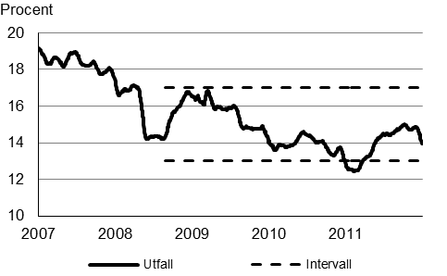
Källa: Riksgäldskontoret

Upplåning i utländsk valuta
Under perioden 2007–2011 uppgick obligationsupplåningen i utländsk valuta till 197 miljarder kronor. Av beloppet avsåg 138 miljarder kronor vidareutlåning till Riksbanken (inklusive refinansiering). Upplåningen i syfte att förstärka Riksbankens valutareserv beslutades 2009. Refinansieringen av utlåningen till Riksbanken under 2010 och 2011 har främst gjorts via emission i dollarlån (fem stycken) samt i ett eurolån. Därutöver har en utestående stock på 15–20 miljarder kronor i commercial paper löpande refinansierats för Riksbankens räkning.
Obligationsupplåningen i utländsk valuta för statens egen del (exklusive utlåningen till Riksbanken) har under 2010 och 2011 prioriterats ned till förmån för upplåning i nominella statsobligationer i svenska kronor. Under 2011 finansierades hela statens eget lånebehov i utländsk valuta genom upplåning i nominella statsobligationer swappad till exponering i utländsk valuta.
Tabell 5.1 Obligationsupplåning i utländsk valuta
Miljarder kronor | 2007 |  | 2008 | 2009 | 2010 | 2011
Upplåning obl. utl. valuta | 5 |  | 0 | 130 | 31 | 31
Varav
Vidareutlåning |  | 0 | 0 | 81 | 26 | 31
Exklusive vidareutlåning |  | 5 | 0 | 49 | 6 | 0
Förfall, obligationer |  | -17 | -28 | -59 | -36 | -70
Förändring av obl. utl. valuta |  | -11 | -28 | 71 | -4 | -39
Källa: Riksgäldskontoret

Under 2011 lånade Riksgäldskontoret även ut motsvarande 2,2 miljarder kronor i utländsk valuta till Island. Det togs inte upp något separat valutalån till detta ändamål. Under perioden 2007–2011 förföll valutaskuld till ett värde av 210 miljarder kronor.
Under 2010 och 2011 motsvarade kron-/swappupplåningen 10 respektive 13 miljarder kronor (exklusive vidareutlåningen till Riksbanken). Samtidigt som kron/swappupplåning syftar till att upprätthålla volymen emissioner i nominella statsobligationer i kronor måste även hänsyn tas till möjligheten att swappa kronupplåningen. Swapputrymmet används även för att minimera kostnaden och styra löptiden i den nominella kronstocken där alternativet är att låna kortare i statsskuldväxlar (se faktaruta nedan).
Upplåningen i både dollar och euro gjordes till rekordlåga räntenivåer under 2011. I förhållande till andra stater och stora internationella låntagare lånade Riksgäldskontoret till lägsta kostnaden för syndikerade lån vid upplåningstillfällena. Den låga kostnaden jämfört med 2010 beror på ett lägre ränteläge globalt men även på investerarnas ökade intresse för säkra placeringar. Under 2011 emitterades dollarlånen i genomsnitt till 9 räntepunkter under tre månaders USD Libor och eurolånen till 55 räntepunkter under sex månaders Euribor. Efter provisioner motsvarar detta cirka 6 räntepunkter i dollar och 51 räntepunkter i euro. Vid en kostnadsjämförelse via basswappar är kostnaden för dollarlånen lägre än för eurolånen. Dollarlån har sedan 2002 varit den främsta och mest gynnsamma källan för Riksgäldskontorets direkta upplåning i utländsk valuta.
Tabell 5.2 Upplåningskostnader för obligationer i utländsk valuta och kron/valutaswappar
 | 2007 |  | 2008 | 2009 | 2010 | 2011
Räntepunkter jämfört med USD Libor
Obligationer¹ |  | -33 | - | 3 | 0 | -9
Räntepunkter jämfört med Euribor
Obligationer² |  | - | - | 20 | - | -55
Kron/valutaswappar ³ |  | -54 | -73 | -46 | -73 | -97
Källa: Riksgäldskontoret
¹⁾Tre månaders rörlig bankränta, ²⁾Sex månaders rörlig bankränta ³⁾Tre månaders rörlig bankränta

Under 2010 men framför allt under andra halvåret 2011 möjliggjorde förmånliga villkor en fortsatt attraktiv inlåsning av swappspread. Som framgår av tabell 5.2 var swappupplåningen billigare än obligationsupplåningen. Närvaron på obligationsmarknaden i utländsk valuta ses dock som motiverad på längre sikt, inte minst eftersom den ger beredskap att snabbt kunna låna upp stora volymer i situationer när lånebehovet stiger kraftigt.

Faktaruta: Valutaswappupplåning
Det första steget i en valutaswapp (via kron-/swappupplåning som det också kallas) är att Riksgäldskontoret lånar på den svenska obligationsmarknaden. Därefter görs en swapp i vilken Riksgäldskontoret mottar en fast swappränta, som är högre än obligationsräntan, och betalar en rörlig ränta i utländsk valuta. Exponeringen i den långa obligationsräntan elimineras därmed. Denna transaktion utgör en kombinerad ränte- och valutaswapp (basswapp). Inom ramen för swappen växlar Riksgäldskontoret kronbeloppet från obligationsupplåningen till utländsk valuta med sin motpart. Slutresultatet blir att Riksgäldskontoret ger ut ett obligationslån i kronor men får beloppet och betalar rörlig ränta i utländsk valuta.
När swappen förfaller växlar Riksgäldskontoret tillbaka det lånade beloppet till kronor med sin swappmotpart. Enligt avtalet ska växlingen göras till samma kurs som vid den ursprungliga valutaväxlingen. Med kronbeloppet kan Riksgäldskontoret betala obligationsförfallet. För att kunna växla tillbaka beloppet till kronor måste Riksgäldskontoret köpa den utländska valutan. Detta skapar en valutaexponering eftersom den framtida växelkursen är okänd då swappen görs. Valutaswapp-upplåningen ger således samma valutaexponering som när Riksgäldskontoret emitterar en obligation direkt i utländsk valuta.

Valutafördelning i valutariktmärket
Valutaskuldens sammansättning utgår från den riktmärkesportfölj som Riksgäldskontorets styrelse fastställer. Riktmärkesportföljen fastställs för tre år i taget. I riktmärkesportföljen för 2009−2011 minskades euroandelen med 20 procentenheter jämfört med riktmärkesportföljen för 2006−2008. I stället ökade andelen schweizerfranc och japanska yen med 4 respektive 11 procentenheter. Kanadadollar som tidigare inte ingått i riktmärkesportföljen gavs en andel på 5 procent. Av diagram 5.2 framgår de både riktmärkesportföljerna.
Diagram 5.2 Valutaskuldens fördelning – riktmärkesportföljer
Källa: Riksgäldskontoret

Vart tredje år gör Riksgäldskontoret som regel en översyn av valutariktmärket. Under hösten 2011 påbörjades en sådan översyn. Under arbetet framkom att det finns principiella frågor som var svåra att besvara, men som har stor inverkan på analysen och resultatet. Innan analysen slutligen genomförs utreder Riksgäldskontoret de principiella frågorna som främst rör synen på kostnad och risk. Med den tidigare utvärderingsmetoden framkommer att kostnaden för riktmärkesportföljen under 2011 var cirka en procentenhet högre än för referensportföljen. Riktmärkes- och referensportföljerna har dock behållits oförändrade.
Eftersom Riksgäldskontoret har möjlighet att låna billigare i andra valutor, främst kronor, dollar och euro, än vad riktmärkesportföljen anger skiljer sig finansiering och exponering åt (se finansiering diagram 5.3). Som tidigare beskrivits görs upplåningen till valutaskulden till stor del i svenska kronor som swappas till annan valuta. Vidare utgör upplåningen i dollar en större andel än den faktiska exponeringen.

Diagram 5.3 Finansiering av valutaskulden 2010 och 2011
Källa: Riksgäldskontoret

Operativ hantering av valutaväxling
Riksgäldskontoret har sedan 2003 möjlighet att växla mellan kronor och utländsk valuta direkt på marknaden. Dessförinnan skötte Riksbanken de statsskuldsrelaterade valutaväxlingar som uppstår till följd av räntebetalningar och lån i utländsk valuta. Växling av flöden i utländsk valuta utgör en del av Riksgäldskontorets löpande likviditetsförvaltning. Målsättningen är att växlingarna ska fördelas jämnt över tiden så att risken för att växelkursen är oförmånlig vid betalningstillfället minimeras. Riksgäldskontorets styrelse fastställer en relativt jämn växlingsfördelning över året som uppfattas som resultatmässigt neutral, vilket innebär att ett nollresultat uppnås om banan följs. För att undvika onödiga transaktionskostnader krävs en viss flexibilitet i växlingarna. Riksgäldskontorets styrelse har därför fastställt ett avvikelsemandat på ±500 miljoner kronor per månad inom vilket transaktioner betecknas som resultatneutrala. Den nuvarande ordningen innebär att Riksgäldskontoret inte tar några aktiva positioner i växlingarna.
Skälen för regeringens bedömning: I riktlinjerna för statsskuldens sammansättning anges sedan augusti 2008 att andelen valutaskuld ska vara 15 procent av statsskulden. Regeringen beslutade också om att styrintervallet kring riktvärdet ska vara ±2 procentenheter. Underlag som regeringen erhållit visar att valutaskulden under utvärderingsperioden hållits inom intervallet bortsett från första kvartalet 2011 då andelen som lägst var 12,43 procent. Detta förklaras av den stora kronförstärkningen under hösten 2010. En ytterligare faktor som bidrog till den tillfälligt låga valutaandelen var att lånebehovet runt årsskiftet var särskilt stort. En stor del av lånebehovet finansierades inom likviditetsförvaltningen i svenska kronor, vilket resulterade i en tillfälligt mindre valutaandel. Regeringen bedömer att Riksgäldskontorets styrning av valutaandelen har varit tillfredsställande och i överensstämmelse med styrsystemets principer. Att andelen under det första kvartalet 2011 var strax under intervallets nedre gräns avspeglade till stor del en förändring i kronans värde och dessa ska inte föranleda annat än gradvis anpassning av valutaandelen.
Under 2010 och 2011 präglades de internationella lånemarknaderna av skuldkrisen i Europa. De statliga upplåningsräntorna steg i flera länder. I Sverige har ekonomin klarat sig bra trots oron i omvärlden. Intresset för lån emitterade av Riksgäldskontoret har varit stor och upplåningen i både dollar och euro har gjorts på rekordlåga räntenivåer. Obligationsupplåningen i utländsk valuta under 2010 och 2011 har i huvudsak avsett refinansiering av vidareutlåningen till Riksbanken. Statens eget behov av upplåning i utländsk valuta har i huvudsak täckts med kron/swappupplåning.
Regeringen konstaterar att upplåningen via kron/valutaswappar, liksom tidigare, har varit den billigaste finansieringskällan för utländsk valuta. Kron/valutaswapparna konkurrerar dock om samma utrymme som de swappar som används för att styra och kostnadsminimera den nominella kronskulden. Med tanke på att kostnadsskillnaden varit särskild stor under 2010 och 2011 hade möjligen även en större del av upplåningen till Riksbanken kunnat finansieras med den särskilt förmånliga kron/valutaswappupplåningen. Å andra sidan har upplåningen på obligationsmarknaden i dollar och euro utökat investerarbasen vilket också är positivt på lång sikt. Riksbanken har också föredragit upplåning med relativt kort löptid, medan Riksgäldskontorets kronupplåning företrädesvis sker i långa obligationer. Mot denna bakgrund bedömer regeringen att Riksgäldskontoret bedrivit en kostnadseffektiv upplåning i utländsk valuta.

Realskuld
Regeringens bedömning: Riksgäldskontorets reala upplåning i svenska kronor har varit förenlig med regeringens riktlinjer och det statsskuldspolitiska målet. Styrningen av andelen realskuld ska göras mot 25 procent på lång sikt. Andelen realskuld har under större delen av utvärderingsperioden varit högre än den långsiktiga målandelen. Under 2010 och 2011 var andelen real kronskuld i genomsnitt 26 respektive 27 procent. Regeringen bedömer att Riksgäldskontoret vidtagit åtgärder som är rimliga mot bakgrund att målet är långsiktigt och att återköp bedöms som kostsamt.
Det kalkylmässiga resultatet för den reala upplåningen uppgick till 10 miljarder kronor under utvärderingsperioden.
Bakgrund
Andelen real kronskuld
I riktlinjerna anges att andelen real kronskuld ska styras mot 25 procent av statsskulden. Sedan 2009 ska styrningen ske långsiktigt mot målandelen. Under utvärderingsperioden var andelen real kronskuld som lägst i januari 2007, då andelen var 23,53 procent. Andelen var som störst i september 2008, då andelen var 32,36 procent (diagram 5.4).
Diagram 5.4 Andelen real kronskuld och långsiktig målandel
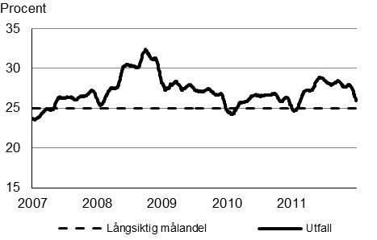
Källa: Riksgäldskontoret

Under 2010 uppgick realskuldens andel i genomsnitt till 26 procent och till 27 procent under 2011. För att styra andelen realskuld mot den målsatta andelen minskade Riksgäldskontoret emissionerna i realobligationer från 8 till 6 miljarder kronor under 2011. Anledningen till att emissionerna inte minskades ytterligare var risken för att likviditeten i realobligationsmarknaden skulle försämras. I april 2012 minskar realskuldens andel något då lån 3106 förfaller (diagram 5.5).

Upplåning i realskuld svenska kronor
Vid 2011 års slut uppgick den utestående stocken realobligationer till 216 miljarder kronor, vilket i princip är oförändrat jämfört med stockens storlek vid 2007 års utgång. Sammantaget emitterades realobligationer för 19 miljarder kronor under perioden 2007–2011.
Den reala kronskulden utgörs av få stora lån, vilket ger liten flexibilitet i upplåningen. När stora lån förfaller kan de vara svårare att hantera samtidigt som det innebär en återinvesteringsrisk för investerarna. Riksgäldskontoret har därför en långsiktig strategi att fördela realskulden över fler löptider. Innan strategin började tillämpas genomfördes en sondering som gav stöd för inriktningen mot fler och mindre lån. I diagram 5.5 visas de sju utestående reallånen vid 2011 års slut. Det kortaste lånet förfaller 2012 och det längsta 2028.
Diagram 5.5 Utestående realräntelån inklusive inflationskompensation (miljarder kronor och förfalloår i respektive lån)
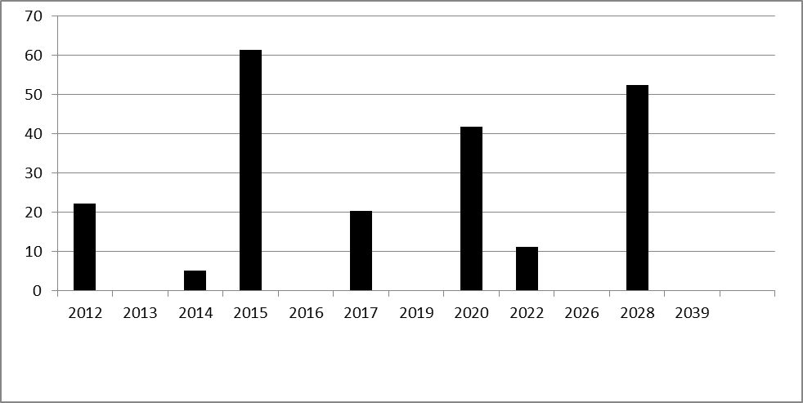
Källa: Riksgäldskontoret

För att jämföra kostnaden för real och nominell upplåning med motsvarande löptid beräknas break even-inflationen (BEI). Om inflationen blir lägre än BEI kommer realupplåningen att ha varit mer fördelaktig än upplåning i nominella obligationer med motsvarande löptid. Under perioden 2007–2011 har BEI för emitterade reallån varierat mellan 2,2 och 1,7 procent. Under 2011 föll BEI från cirka 2 till 1 procent, vilket speglade försämrade konjunkturutsikter och lägre inflationsförväntningar. En bidragande orsak kan också ha varit att utbudet av nominella obligationer minskade.

Tabell 5.3 Auktioner av realobligationer 2007−2011
 | 2007 |  | 2008 | 2009 | 2010 | 2011
Reala lån i miljarder kronor |  | 217 | 207 | 200 | 212 | 216
Emissionvolym¹ | -6,8 |  | -1,4 | -1,8 | 11,9 | 0,6
Såld volym² | 5,0 |  | 2,6 | 3,0 | 7,7 | 6,0
Teckningskvot³ | 5,2 |  | 3,2 | 5,0 | 5,3 | 5,2
Snittränta⁴ | 1,9 |  | 1,8 | 1,5 | 0,5 | 0,6
Break even-inflation, (BEI)⁵ | 2,2 |  | 2,1 | 1,7 | 1,7 | 1,9
Källa: Riksgäldskontoret
¹ Totalt emitterad volym i auktionsverksamheten under året, netto efter rena auktioner, byten och uppköp.
² Totalt såld volym i auktionsverksamheten exklusive byten och uppköp.
³ Inkommen budvolym i förhållande till utbjuden emissionsvolym, rena auktioner.
⁴ Viktad genomsnittsränta över året i de rena auktionerna.
⁴ Genomsnittlig break even-inflation i de rena auktionerna.

Faktaruta: Historik realobligationer
Realobligationsupplåningen introducerades 1994 i syfte att bidra till ytterligare diversifiering av statsskuldsportföljen. Emissionerna var till en början små men växte sedan kraftigt. År 1996 emitterades nästan 60 miljarder kronor i realobligationer. De följande åren infann sig en viss mättnad, vilket tillsammans med förhållandevis låga och stabila inflationsförväntningar bidrog till en reducerad efterfrågan på realobligationer. Realobligationer framstod då som en relativt dyr låneform och emissionsvolymerna minskades betydligt. Under 2002 förbättrades emissionsvillkoren och den sålda volymen realobligationer steg. Samma år ökade stocken realobligationer med 32 miljarder kronor ytterligare i samband med att Kärnavfallsfondens och Premiepensions-myndighetens kontofordringar hos Riksgäldskontoret gjordes om till realobligationer.

Avvikelseintervall kring andelsriktvärdet för real skuld i kronor
Avvikelseintervallet kring riktvärdet för andelen real kronskuld togs bort 2009 då målet formulerades om så att andelen realskuld långsiktigt ska styras mot 25 procent av skulden. Beslutet att ändra styrningen mot en långsiktig syn grundade sig på den osäkerhet som alltid gäller för lånebehovet på längre sikt och svårigheterna för Riksgäldskontoret att till rimliga kostnader styra realskuldens storlek.

Kalkylmässigt resultat realobligationer
Den reala kronskulden syftar främst till att ytterligare diversifiera och sänka risken i statsskuldsportföljen. Regeringen bedömer att realskulden på lång sikt kan förväntas ge ungefär samma kostnader som nominell kronskuld, eftersom den inflationspremie som staten erhåller motverkas av en likviditetspremie. Vid den kalkylmässiga utvärderingen av upplåningskostnaderna i efterhand används trots det skillnaden i kostnad mellan upplåning i reala och nominella obligationer med samma löptid. Det kalkylmässiga resultatet för realobligationer blir större när utfallet för inflationen blir lägre än den genomsnittliga break even-inflationen och vice versa.
Diagram 5.6 Break even-inflation och inflationsutfall
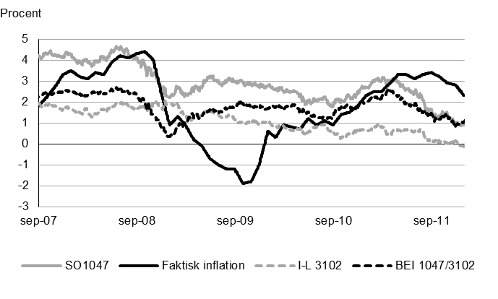
Källa: Riksgäldskontoret

Under 2010 steg inflationstakten, men den var fortfarande under den genomsnittliga break even-nivån i skulden. Det gjorde att det kalkylmässiga resultatet ökade med ca 3 miljarder kronor under året. Under 2011 steg inflationstakten ytterligare något, men då den var kvar under break even-nivån i skulden ökade det kalkylmässiga resultatet med 0,6 miljarder kronor under året.
Under 2007−2011 uppgick det kalkylmässiga resultatet till 10 miljarder kronor. Motsvarande siffra sedan 1994, då realobligationerna introducerades, till slutet av 2011 är 32 miljarder kronor. Av resultatet är 4,6 miljarder kronor realiserat. Vad det faktiska resultatet slutligen blir beror på den framtida inflationsutvecklingen fram till dess att reallånen förfaller till betalning. Det ackumulerade resultatet kan därmed både förbättras och försämras.
Den externa granskaren påpekar att det finns brister i metoden att mäta resultatet för den reala kronskulden (bilagan s. 14). I avsnitt 4.2 Kostnadsjämförelser redovisar regeringen sin syn på realobligations-upplåningen och beräkningsmetoden. Det kalkylmässiga resultatet bör tolkas med försiktighet eftersom realskuldens främsta syfte är att bidra till diversifiering och sänkt risk i statsskuldsportföljen.
Diagram 5.7 Ackumulerat resultat för realskulden
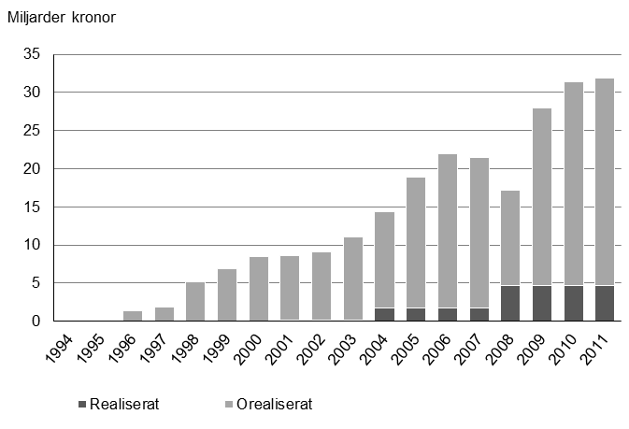
Källa: Riksgäldskontoret
Faktaruta: Kalkylmässigt resultat för realobligationer
Det preliminära resultatet för realupplåningen beräknas som kostnadsskillnaden mellan upplåningen i nominella och reala obligationer, vilket utgörs av skillnaden mellan break even-inflation vid upplåningstillfället och realiserad inflation fram till utvärderingstillfället. Detta innebär att en stigande inflation kan försämra resultatet för upplåningen. Det slutliga resultatet erhålls först när realobligationen förfaller.
Break even-inflationen är skillnaden mellan nominell och real ränta vid emissionstidpunkten. Om inflationen under löptiden för ett realt lån och ett lika långt nominellt lån uppgår till break even-inflationen, kommer lånen att kosta lika mycket alternativt ge samma avkastning. Detta mått på inflationsförväntningar utnyttjas både som bedömningsmått inför upplåning i realobligationer och vid beräkning av resultatet i upplåningen. För staten som emittent av realobligationer blir den slutliga kostnaden för real upplåning lägre jämfört med nominell upplåning så länge som realiserad inflation vid reallånets förfall understiger den break even-inflation som lånet emitterades till.

Skälen för regeringens bedömning: I regeringens riktlinjer anges att andelen real kronskuld ska styras mot 25 procent av statsskulden. Sedan 2009 ska styrningen ske långsiktigt mot målandelen Under utvärderingsperioden har andelen som mest uppgått till 32 procent och som lägst till 24 procent. Under 2010 och 2011 uppgick realskuldens andel i genomsnitt till 26 procent respektive 27 procent.
Andelen real kronskuld är svår att styra då marknaden för inflationsderivat är relativt outvecklad och då de emissioner som görs är små i förhållande till den utestående realobligationsstocken. Andelen real kronskuld styrs således främst av hur statsskuldens storlek utvecklas och av de reallån som faller till betalning. Kostnadsskäl talar för att det inte är motiverat att köpa tillbaka obligationer för att uppnå andelen. I syfte att upprätthålla en likvid marknad för realobligationer bedömer regeringen att det varit motiverat att emittera realobligationer trots att andelen under större delen av perioden överstigit den långsiktiga målandelen. Regeringen bedömer att Riksgäldskontoret vidtagit åtgärder som rimliga mot bakgrund att målet är långsiktigt och att återköp bedöms som kostsamt.
Under utvärderingsperioden uppgick det kalkylmässiga resultatet till 10 miljarder kronor. Motsvarande siffra sedan realobligationer introducerades 1994 är 32 miljarder kronor, varav 4,6 miljarder kronor är realiserat. Resultatet förklaras främst av att inflationen varit lägre än förväntat. Det slutliga resultatet beror på den framtida inflationsutvecklingen fram till dess att reallånen förfaller. Det kalkylmässiga resultatet bör tolkas med försiktighet eftersom realskuldens främsta syfte är att bidra till diversifiering och sänkt risk i statsskuldsportföljen.

Nominell kronskuld
Regeringens bedömning: Riksgäldskontorets upplåning i nominella svenska kronor har varit förenlig med regeringens riktlinjer och det statsskuldspolitiska målet. Genom att swappa en del av upplåningen från långa bundna räntor till korta rörliga räntor har emissionsvolymerna i statsobligationer kunnat upprätthållas, trots att lånebehovet minskade betydligt 2010 och 2011, samtidigt som löptidsriktmärket har uppnåtts.
Bakgrund
Upplåning i nominell skuld svenska kronor
Merparten av Riksgäldskontorets upplåning görs nominellt i svenska kronor, varav huvuddelen utgörs av statsobligationer. I styrningen av statsskuldens sammansättning utgörs andelen för den nominella kronskulden av en residual (60 procent). Andelen följer av målandelarna för valutaskulden (15 procent) och för den reala kronskulden (25 procent).
Utvärderingen av den nominella skuldens förvaltning görs framför allt i kvalitativa termer, bland annat utifrån den marknads- och skuldvård som bedrivits i syfte att uppnå lägsta möjliga räntekostnad. Omsorg om marknaden spelar en väsentlig roll för Riksgäldskontorets upplåningsbeslut på den inhemska marknaden. Riksgäldskontorets relativa styrka som låntagare ligger på längre löptider. Riksgäldskontoret har en policy att främst emittera med standardlöptider, två-, fem-, och tioåriga nominella obligationer. Benchmarklånen upprätthålls genom att Riksgäldskontoret regelbundet ger ut tioåriga obligationer som vartefter deras löptid förkortas övergår till att bli fem- och sedan tvååringar.
Under 2011 och 2010 emitterades nominella statsobligationer för 41 respektive 58 miljarder kronor, vilket var ungefär hälften så mycket som under 2009 då emissionerna uppgick till 110 miljarder kronor. De minskade emissionsvolymerna i förhållande till 2009 beror framför allt på att lånebehovet minskade. Anpassningen till det lägre lånebehovet (budgetbalans 2010 och 68 miljarder kronor i överskott 2011) inleddes i augusti 2010. Emissionsvolymerna sänktes då från 3,0 till 2,5 miljarder kronor per auktion. Under 2011 sänktes emissionsvolymen till 2,0 miljarder kronor per auktion. Vidare drogs antalet auktioner ner till 16 från 21 föregående år.
På motsvarande sätt sänktes de emitterade volymerna statsskuldväxlar under 2011 och 2010. Under 2011 och 2010 uppgick nettot av emissioner och förfall av statsskuldväxlar (exklusive byten) till -13 respektive -30 miljarder kronor. Vid utgången av 2011 uppgick den utestående stocken statsskuldväxlar till 72 miljarder kronor, vilket nästan var 100 miljarder kronor lägre än vid utgången av 2007.

Diagram 5.8 Utveckling av växelstocken 2007–2011
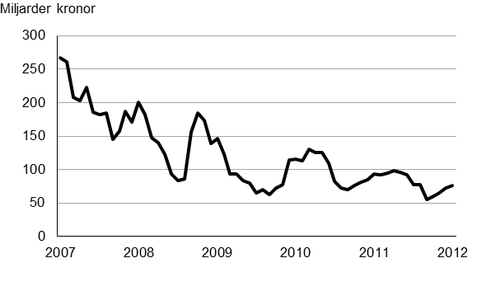
Källa: Riksgäldskontoret

Efterfrågan på statsskuldväxlar har tidvis varit begränsad och vid två av 23 auktioner under 2011 skars emissionsvolymen ner. Detta innebar att drygt 2 miljarder kronor av de utbjudna statsskuldväxlarna inte såldes. Växelupplåningen ersattes av upplåning inom likviditetsförvaltningen och innebar således inget problem. Riksgäldskontorets statsskuldväxel-policy innebär att en ny sexmånadersväxel emitteras var tredje månad. De övriga månaderna introduceras en ny tremånadersväxel. Vid varje tillfälle finns därmed fyra återstående löptider på upp till sex månader. En obligation med kortare löptid än tolv månader finns i regel också.
I spåren av finanskris, konjunkturavmattning och sänkta centralbanksräntor föll den genomsnittliga emissionsräntan betydligt 2009. Snitträntan för nominella obligationer föll med en procentenhet till 2,86 procent och statsskuldväxlar med hela tre procentenheter till 0,43 procent. Under 2010 och 2011 föll snitträntan på nominella obligationer ytterligare 20 punkter per år. Genomsnittsräntan för statsskuldväxlar steg till 1,60 procent under 2011 vilket speglar att Riksbanken höjde reporäntan från 1,25 procent av året till 2 procent. Teckningskvoten för nominella obligationer har varit relativt stabil mellan 2,3 och 2,5 sedan 2008. Teckningskvoten för statsskuldväxlar har dock successivt minskat sedan från 2,5 till 1,8 under utvärderingsperioden.
Tabell 5.4 Medelvärde för teckningskvot och genomsnittlig emissionsränta
 | 2007 | 2008 | 2009 | 2010 | 2011
Nominella obligationer
Teckningskvot¹ | 3,28 | 2,54 | 2,35 | 2,33 | 2,43
Snittränta² | 4,07 | 3,82 | 2,86 | 2,63 | 2,42
Statsskuldväxlar
Teckningskvot¹ | 2,50 | 2,35 | 2,32 | 1,91 | 1,80
Snittränta² | 3,60 | 3,58 | 0,43 | 0,47 | 1,60
Källa: Riksgäldskontoret
¹Inkommen budvolym i förhållande till utbjuden emissionsvolym.
²Endast rena auktioner, dvs. bytesauktioner ingår ej.
För att styra räntebindningstiden mot det löptidsriktmärke som regeringen beslutar samt för att bidra till ökad likviditet på obligationsmarknaden, och därmed minska kostnaden för upplåningen, använder Riksgäldskontoret swappar (se faktaruta nedan). Förenklat innebär swappupplåningen att långa bundna räntor byts mot korta rörliga. Eftersom korta räntor i regel är lägre än långa räntor bidrar swapparna till lägre räntekostnader. Under 2011 swappades 21 miljarder kronor av obligationsupplåningen till kort svensk ränteexponering och 13 miljarder kronor till kort ränteexponering i utländsk valuta. Dessutom swappades 9 miljarder kronor till ränteexponering i euro för Riksbankens räkning. Under 2010 swappades motsvarande 34 miljarder kronor till kort svensk ränteexponering och 10 miljarder kronor till kort ränteexponering i utländsk valuta. Den genomsnittliga löptiden i swapparna var densamma som i obligationsportföljen respektive år. Jämfört med om obligationsupplåning inte hade swappats har användningen av swappar minskat kostnaderna för statsskulden med 11 miljarder kronor sedan 2003. Med samma jämförelse har kostnadsbesparingen under utvärderingsperioden sammanlagt uppgått till 8,5 miljarder kronor eller 1,7 miljarder kronor i genomsnitt per år. Dessa kostnadsbesparingar bör ses i ljuset av att det främst är den kortare räntebindningstiden (som regeringen beslutar) som speglas i resultatet. Alternativet skulle vara att jämföra kostnadsbesparingen med motsvarande löptid i statsskuldväxlar. Växelupplåningen är dock förknippad med en betydligt högre refinansieringsrisk, varför inte heller denna jämförelse skulle bli helt rättvisande (se avsnitt 4.2 Kostnadsjämförelser).

Faktaruta: Riksgäldskontorets swapptransaktioner
Kort upplåning kan genomföras genom att emittera statsskuldväxlar eller genom att först emittera en statsobligation och sedan göra en ränteswapp.
Att skapa kort ränteexponering via swappmarknaden innebär att Riksgäldskontoret först emitterar en obligation i svenska kronor genom ordinarie obligationsemission. Därefter görs en ränteswapp i svenska kronor, där Riksgäldskontoret mottar fast ränta (swappränta) och betalar rörlig ränta (Stibor). Eftersom den långa swappräntan regelmässigt är högre än statspappersräntan, gör kontoret här en vinst (swappspreaden). Samtidigt betalar Riksgäldskontoret en något högre ränta (Stibor) än statsskuldväxelräntan (TED-spreaden). Vinsten utgörs därmed av skillnaden mellan swappspreaden och TED-spreaden. Med detta förfarande utnyttjas statens relativa styrka som låntagare i långa löptider och upplåningskostnaderna kan normalt sänkas.

Skälen för regeringens bedömning: Riksgäldskontorets emissioner av statsskuldväxlar och obligationer i nominella kronor bedöms ha varit i linje med regeringens riktlinjer och det statsskuldspolitiska målet. Bedömningen styrks även av undersökning som TNS Sifo Prospera gjort på Riksgäldskontorets uppdrag.
Genom att swappa en del av upplåningen från långa bundna räntor till korta rörliga räntor har emissionsvolymerna i statsobligationer kunnat upprätthållas, trots att lånebehovet minskade betydligt 2010 och 2011, samtidigt som löptidsriktmärket har uppnåtts.

Löptid
Regeringens bedömning: De beslutade avvikelseintervallen kring räntebindningstiden i respektive skuldslag bedöms som rimliga. Riksgäldskontoret har hållit löptiden för den reala kronskulden inom det löptidsintervall på 8–10 år som regeringen beslutade för 2011 samt inom det löptidsintervall för valutaskulden som Riksgäldskontoret beslutat. Den genomsnittliga löptiden för nominell kronskuld upp till 12 år hölls inom det av Riksgäldskontoret angivna intervallet. För löptider längre än 12 år hölls volymerna under de av regeringen fastställda volymtaken.
Bakgrund
Löptidsriktvärden och avvikelse för de enskilda skuldslagen
Dagens övergripande strategi för löptiden i de olika skuldslagen tillämpas sedan 2007. Strategin innebär att upplåningen görs på längre löptid i den nominella kronskulden och på kortare löptider i valutaskulden. På så sätt kan en likvid marknad upprätthållas för svenska nominella obligationer samtidigt som ränteomsättningsrisken i valutaskulden begränsas eftersom den består av flera olika valutor. Tillgången till en bred och djup derivatmarknad gör det också praktiskt möjligt att uppnå en kort löptid i valutaskulden. Realobligationer är till sin natur ett långt instrument varför löptiden i den reala kronskulden är längre. Löptiden i den reala kronskulden succesivt minskat under utvärderingsperioden. Förklaringen till detta är att de emissioner som har gjorts inte har kompenserat för att skulden med tidens gång blir kortare.
5.9 Löptiden (räntebindningstid) i de olika skuldslagen 2007–2011
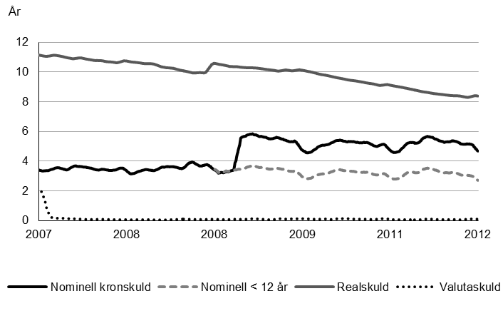
Källa: Riksgäldskontoret

Av diagram 5.9 framgår att löptiden i den nominella kronskulden steg våren 2009 när Riksgäldskontoret emitterade ett 30-årigt lån på 38 miljarder kronor. För nominell kronskuld kortare än 12 år har löptiden förkortats något under perioden. Löptiden i valutaskulden har under perioden varit kring löptidsriktvärdet 0,125 år.
Fram till 2009 hade Riksgäldskontoret i uppgift att fastställa löptidsriktvärden i de enskilda skuldslagen utifrån det samlade löptidsriktvärdet som regeringen beslutade om avseende hela statsskulden (avsnitt 4.1). Från och med 2009 fastställer regeringen löptidsriktvärdena i de enskilda skuldslagen. Riksgäldskontoret har dock fortfarande i uppgift att fastställa operativa avvikelseintervall runt respektive skuldslags riktvärde. Syftet med avvikelseintervall runt riktmärkena för räntebindningstiden är att minska transaktionskostnaderna och stödja den löpande verksamheten, eftersom det är kostsamt och svårt att hålla skulden exakt på riktmärket.
Från 2011 anger regeringen ett löptidsintervall för den reala kronskulden, vilket detta år angavs till 8–10 år. Som framgår av diagrammet har löptiden för den reala kronskulden legat inom intervallet.
Riktvärdet för räntebindningstiden i den nominella kronskulden upphävdes den 12 mars 2009 i samband med att den 30-åriga obligationen emitterades. För löptider kortare än 12 år beslutade regeringen att löptidsriktvärdet skulle vara 3,2 år 2010 och 3,1 år 2011. Riksgäldskontorets avvikelseintervall för den nominella kronskulden fastställdes liksom tidigare till ±0,3 för 2010 och 2011. Den genomsnittliga löptiden var 3,17 år under 2010 och 3,16 år under 2011, dvs. inom det av Riksgäldskontoret fastställda löptidsintervallet. Från mitten av maj till början av juli 2011 låg dock räntebindningstiden något utanför avvikelseintervallet. Som mest var räntebindningstiden 3,53 år, dvs. 0,13 år högre än den övre gränsen av avvikelseintervallet. Anledningen var större överskott i likviditetsförvaltningen. De sista dagarna i december 2011 sjönk räntebindningstiden något under den lägre gränsen för avvikelseintervallet. Som lägst var räntebindningstiden 2,74 år, dvs. 0,06 år under avvikelseintervallet. Anledningen var det säsongsmässiga stora lånebehovet i december.
I riktlinjerna för 2010 beslutade regeringen att ett volymtak skulle införas för löptider längre än 12 år. Detta tak fastställdes till 60 miljarder kronor för 2010 och till 65 miljarder kronor för 2011. Vid utgången av 2010 var den utestående volymen 40 miljarder kronor och vid utgången av 2011 var den utestående volymen 41 miljarder kronor. Volymerna avser den 30-åriga obligation som nyintroducerades våren 2009. Lånet löper till förfall år 2039.
För valutaskulden fastställde Riksgäldskontoret under perioden avvikelseintervallet ±0,125 kring löptiden 0,125 år. Den genomsnittliga löptiden var 0,12 år under 2010 och 0,08 år under 2011, dvs. inom det av Riksgäldskontoret fastställda löptidsintervallet.

Statsskuldens förfalloprofil
Regler kring förfalloprofilen ingick som en restriktion i regeringens riktlinjer under perioden 1999 till 2003. Restriktionen togs bort 2004 eftersom löptidsmålet begränsar refinansieringsrisken och eftersom marknadsvårds- och kostnadsminimeringsskäl i sig förhindrar en skev fördelning av skulden. Redovisningen av förfalloprofilen är ändå av intresse då den ger en illustrativ bild över de utestående lånen och bättre än löptidsriktvärdena kan belysa refinansieringsriskerna.
I diagram 5.10 framgår förfalloprofilen för den samlade statsskulden som den såg ut vid 2011 års slut. Notera dock att detta är en ögonblicksbild. Den skuld som förfaller respektive år är betydligt större, eftersom såväl likviditetsinstrument som statsskuldväxlar omsätts och emitteras löpande. I diagrammet framgår att de nominella statsobligationerna är relativt jämt fördelade de närmsta tio åren samt att det finns ett längre lån med förfall 2039. Förfalloprofilen för de reala statsobligationerna är något mer ojämn och för detta skuldslag löper det längsta lånet till 2028. De längsta premieobligationslånen löper till förfall 2015, vilket även är det år då de längsta lånen i utländsk valuta löper till förfall.
Diagram 5.10 Förfalloprofil för den samlade statsskulden vid slutet av 2011 (miljarder kronor)
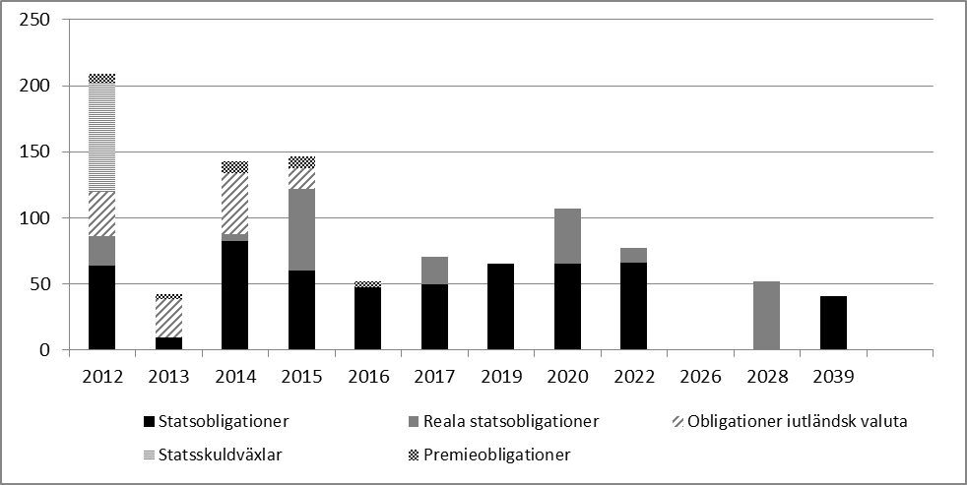
Källa: Riksgäldskontoret

Skälen för regeringens bedömning: Regeringen bedömer att de avvikelseintervall som lagts fast runt löptiden för respektive skuldslag som rimliga. Riksgäldskontoret har hållit löptiden för den reala kronskulden inom det löptidsintervall på 8–10 år som regeringen beslutade för 2011 samt inom det löptidsintervall för valutaskulden som Riksgäldskontoret beslutat. För den nominella kronskulden delades löptidsstyrningen från och med 2010 upp på löptider kortare respektive längre än 12 år. För låneinstrument upp till 12 år beslutade regeringen att löptidsriktvärdet skulle vara 3,2 år 2010 och 3,1 år 2011. Den genomsnittliga löptiden var 3,17 år under 2010 och 3,16 år under 2010, dvs. inom det av Riksgäldskontoret fastställda avvikelseintervallet på ±0,3 år. Från mitten av maj till början av juli 2011 låg dock räntebindningstiden något över avvikelseintervallet och något under avvikelseintervallet de sista dagarna i december 2011. Sammantaget bedömer dock regeringen att Riksgäldskontorets styrning av löptiden för den nominella kronskulden med löptider upp till 12 år som tillfredsställande. För nominell kronskuld längre än 12 år fastställde regeringen volymtak på 60 respektive 65 miljarder kronor för 2010 och 2011. De utestående volymerna uppgick vid 2010 respektive 2011 års slut till 40 respektive 41 miljarder kronor. dvs. under de av regeringen fastställda volymtaken.

Positionstagande
Regeringens bedömning: Av mandatet på 600 miljoner kronor för 2007–2010 och 450 miljoner kronor för 2011 (mätt i termer av riskmåttet daglig Value-at-Risk) har Riksgäldskontoret allokerat 220 miljoner kronor till den löpande aktiva förvaltningen. Resterande del har funnits tillgänglig för strategiska positioner. Regeringen finner ingen anledning att kritisera delegeringsbeslutet.
Regeringen värderar det goda resultatet för de strategiska positionerna som under utvärderingsperioden uppgick till 10,5 miljarder kronor. Sammantaget har det kvantitativa målet för Riksgäldskontorets positionstagande uppfyllts eftersom positionsverksamheten bidragit till att minska kostnaden för statsskuldens förvaltning.
Bakgrund
Positionsmandat
I syfte att sänka kostnaden för statsskulden har Riksgäldskontoret möjlighet att ta positioner i utländsk valuta och i kronans växelkurs. En position innebär att exponeringen i ett visst tillgångsslag ökas eller minskas utifrån hur Riksgäldskontoret bedömer att värdet kommer att utvecklas. Positioner ska tas med derivatinstrument och får inte tas på den svenska räntemarknaden. Positioner i kronans växelkurs kan dock tas på annat sätt.
Gränsen för hur mycket risk Riksgäldskontoret får ta i förvaltningen fastställs av regeringen i de årliga riktlinjebesluten. För 2007–2010 var gränsen 600 miljoner kronor i termer av daglig Value-at-Risk (VaR) vid 95 procents sannolikhet. För 2011 sänktes gränsen till motsvarande 450 miljoner kronor (avsnitt 4.1). Mandatet omfattar såväl styrelsens strategiska positioner som löpande positioner för Riksgäldskontoret och för dess externa förvaltare. Under utvärderingsperioden har styrelsen delegerat 220 miljoner kronor av riskmandatet till den operativa (löpande) nivån, medan resterande delen funnits tillgänglig för strategiska positioner.

Strategiska positioner
Riksgäldskontoret beslutade vid halvårsskiftet 2008 om en strategisk dollarposition utifrån bedömningen att dollarn var undervärderad i förhållande till euron. Positionen uppgick till 1,6 miljarder dollar och togs till en genomsnittlig kurs på knappt 1,58 dollar per euro. Efter en kraftig förstärkning av dollarn stängdes positionen under första kvartalet 2009 till en genomsnittlig kurs på kring 1,26 dollar per euro. Positionen resulterade i en vinst på 2,5 miljarder kronor.

Diagram 5.11 Euron mot svensk kronan och dollarn
Källa: Bloomberg

I början av 2009 tog Riksgäldskontoret position på att kronan var undervärderad i förhållande till euron. Positionen uppgick till 15 miljarder kronor vilket motsvarade det mandat som regeringen delegerat till Riksgäldskontoret. Kronan förblev svag ytterligare en tid efter det att positionen tagits. Riksgäldskontoret stod kvar vid bedömningen att kronan skulle stärkas när finansoron avtagit. Efter förslag från Riksgäldskontoret beslutade regeringen våren 2009 att utöka positionsutrymmet i svenska kronor mot andra valutor från 15 till 50 miljarder kronor. Samtidigt togs kronpositioner bort från riskmandatet mätt i VaR-termer. Anledningen är att kronpositioner ska byggas upp och avvecklas gradvis under flera månader.
I september 2010 aviserade Riksgäldskontoret att en gradvis avveckling av kronpositionen skulle inledas. I juni 2011 var positionen helt avvecklad. Det totala realiserade resultatet blev 8,1 miljarder kronor. Huvuddelen av resultatet uppstod 2010 då kronan stärktes markant och då merparten av positionen avvecklades. Under utvärderingsperioden har det genomsnittliga resultatet varit högre än tidigare år (diagram 5.12).
Diagram 5.12 Årligt resultat av positionstagande
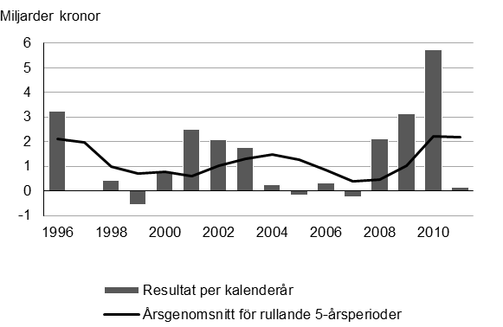
Källa: Riksgäldskontoret

Löpande positioner i den aktiva förvaltningen
Under perioden 2007−2011 visade den aktiva förvaltningen ett resultat på 294 miljoner kronor, varav de externa förvaltarna stod för 504 miljoner kronor och den interna för -210 miljoner kronor. Under perioden motsvarade det ett årligt genomsnitt för de externa förvaltarna på 101 miljoner kronor och -42 miljoner kronor för den interna delen (tabell 5.5).
Tabell 5.5 Resultat av positioner (strategiska och löpande), miljoner kronor
 | 2007 | 2008 | 2009 | 2010 | 2011 | Summa | Genom  snitt
Intern | -203 | 1 892 | 3 048 | 5 464 | 134 | 8 443 | 2 067
Strategisk | 0 | 1 587 | 2 623 | 6 051 | 285 | 10 546 | 2 109
Löpande | -203 | 305 | 426 | -587 | -151 | -210 | -42
Extern | -35 | 187 | 90 | 263 | -1 | 504 | 101
Totalt | -238 | 2 079 | 3 138 | 5 727 | 133 | 10 839 | 2 168
Källa: Riksgäldskontoret

För att bedöma det riskjusterade resultatet används den s.k. informationskvoten (resultatet dividerat med standardavvikelsen i resultatet). En hög informationskvot innebär att förvaltningen uppnått ett starkt resultat i förhållande till den risk som tagits. I diagram 5.13 visas det riksjusterade resultatet för Riksgäldskontorets strategiska och löpande positioner, löpande positioner samt det genomsnittliga resultatet för de externa förvaltarnas löpande positioner. Det riksjusterade resultatet visar att Riksgäldskontorets löpande och strategiska positionstagning lyckats bäst.
Diagram 5.13 Riskjusterat resultat för positionstagande
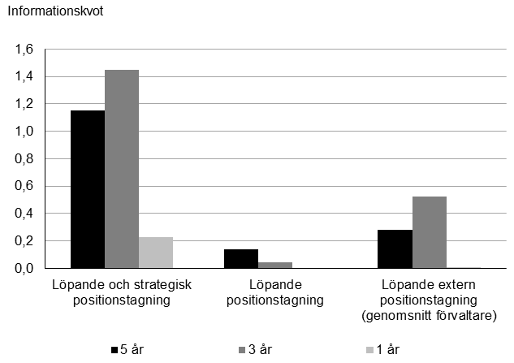
Källa: Riksgäldskontoret

Skälen för regeringens bedömning: Regeringen konstaterar att 220 miljoner kronor av riskmandatet i termer VaR har delegerats till den operativa (löpande) nivån, medan resterande delen funnits tillgänglig för strategiska positioner. Detta gällde även för 2011 då regeringen sänkte VaR-mandatet till 450 från tidigare 600 miljoner kronor.
Regeringen värderar det goda resultatet på 10,5 miljarder kronor som de strategiska positionerna resulterat i under utvärderingsperioden. Under perioden togs två strategiska positioner. Den första togs 2008 utifrån bedömningen att dollar skulle stärkas mot euron. Denna position resulterade i ett resultat på 2,5 miljarder kronor. Den andra positionen togs under 2009 då kronan bedömdes vara kortsiktigt undervärderad till följd finanskrisen. I september 2010 inleddes en gradvis avveckling och i juni 2011 var positionen helt avvecklad. Denna position resulterade i ett positivt resultat på 8,1 miljarder kronor.
Trots det goda resultatet vill regeringen lyfta fram den risk som positionsverksamheten innebär. För 2012 återfördes Riksgäldskontorets mandat för positioner i den svenska kronans valutakurs från 50 till 15 miljarder kronor. Inför kommande riktlinjebeslut avser regeringen att på nytt överväga positionsmandatens storlek och utformning.
Regeringen noterar också att resultatet för den interna förvaltningen under utvärderingsperioden blev -210 miljoner kronor, medan den externa förvaltningen visade ett positivt resultat på 504 miljoner kronor. Sammantaget har dock det kvantitativa målet för Riksgäldskontorets positionstagande uppfyllts under utvärderingsperioden.

Marknads- och skuldvård
Regeringens bedömning: Riksgäldskontorets principer för marknads- och skuldvården ger goda förutsättningar för att minska lånekostnaderna för statsskulden. Genom tydlig kommunikation och aktiva åtgärder har Riksgäldskontoret bidragit till en god marknads- och skuldvård.
Bakgrund
I riktlinjerna för statsskuldens förvaltning har regeringen angett att Riksgäldskontoret genom marknads- och skuldvård ska bidra till att statspappersmarknaden fungerar väl i syfte att uppnå det långsiktiga kostnadsminimeringsmålet med beaktande av risk. Av riktlinjerna framgår även att Riksgäldskontoret ska besluta om principer för marknads- och skuldvård.
Principerna fastställs av Riksgäldskontorets styrelse i myndighetens Finans- och riskpolicy inför varje nytt år. Av Finans- och riskpolicyn för 2011 framgår bland annat att:
- Riksgäldskontoret ska i alla sammanhang agera ansvarsfullt och behandla motparter på ett sakligt och objektivt sätt. Transaktioner som kan ge upphov till skadat anseende för Riksgäldskontoret eller svenska staten ska undvikas. På den inhemska marknaden är kravet på ansvarsfullhet förstärkt på grund av Riksgäldskontorets position som dominerande aktör.
- Riksgäldskontoret ska i information och kommunikation med marknaden agera så konsekvent, förutsägbart och öppet som möjligt.
- Riksgäldskontorets upplåning ska kännetecknas av transparens och förutsägbarhet.
- Statsskulden ska spridas över flera lån och löptider så att refinansieringsrisken begränsas.
- Riksgäldskontoret ska verka för att bredda investerarbasen i svenska statspapper.
- Riksgäldskontoret ska ha försäljningskanaler som är effektiva och verkar positivt för den svenska statspappersmarknadens funktion.
- Riksgäldskontoret ska stödja likviditeten i statspappersmarknaden för att tillhandahålla repo- och bytesfaciliteter.
- Riksgäldskontoret ska verka för att infrastrukturen är sådan att den svenska statspappersmarknaden fungerar effektivt.

Riksgäldskontoret publicerar rapporten Statsupplåning − prognos och analys tre gånger per år. I rapporten beskrivs Riksgäldskontorets prognoser över lånebehovet samt upplåningens fördelning på olika låneinstrument. Rapporternas syfte är att underlätta för marknadsaktörerna att följa och bilda sig en uppfattning om statsskuldspolitiken.
För att underhålla likviditeten i statspapper har Riksgäldskontoret ett antal marknadsvårdande åtaganden gentemot sina återförsäljare. Syftet är att minska osäkerheten vid bristsituationer, eliminera risker vid transaktionsproblem samt kompensera för den svenska marknadens relativa litenhet. Marknadsåtagandena, som gäller oavsett hur Riksgäldskontorets eget kassamässiga finansieringsbehov ser ut, innebär:
- Tillgång till en obegränsad repofacilitet vad gäller nominella och reala statsobligationer. Begränsad repofacilitet vad gäller statsskuldväxlar.
- Byten mellan realobligationer baserad på rådande marknadsförhållanden.
- Likviditetsneutrala veckovisa reposwappar i samtliga instrument till fast prissättning till en begränsad volym.
- Erbjudande om byten för att öka volymen i benchmarkobligationer med två, fem och tio år till förfall.

De marknadsvårdande reporna är det överlägset mest utnyttjade marknadsåtagandet. En marknadsvårdande repa innebär att en återförsäljare kan köpa ett statspapper av Riksgäldskontoret för att sälja tillbaka det en dag senare. Under 2011 gjordes marknadsvårdande repor för i genomsnitt 21 miljarder kronor per bankdag, för 2010 var motsvarande siffra 24 miljarder kronor. Riksgäldskontoret bedömer att repoåtagandet har haft fortsatt positiva effekter på marknadens stabilitet och att repomarknaden i Sverige är en mycket viktig orsak till att den svenska räntemarknaden fungerar väl i ett internationellt perspektiv.
Ett minskat upplåningsbehov har väckt viss oro på marknaden för att utbudet av nominella obligationer ska minska till en nivå så att likviditeten påverkas. En god likviditet gör det lättare att låna kostnadseffektivt på marknaden. Med hjälp av byten kan den utestående volymen i två-, fem- och tioårs benchmarkobligationer ökas utan att lånebehovet påverkas. Under 2011 erbjöd Riksgäldskontoret i ett par auktioner byten till den tioåriga benchmarkobligationen. Bytena togs emot positivt och Riksgäldskontoret har för avsikt att fortsätta erbjuda dessa byten under 2012.
På Riksgäldskontorets uppdrag har TNS Sifo Prospera för åttonde året i rad frågat svenska och utländska investerare hur de upplever Riksgäldskontorets upplåningsverksamhet. Resultatet visade generellt högre resultat 2011, från en redan hög nivå 2010. Svenska investerare, men också återförsäljare står främst för ökningen. Hos utländska investerare är värderingen i princip oförändrad. Riksgäldskontorets tydligaste styrkor är information om statens lånebehov, emissionsvolymer och villkor för nominella statsobligationer. Svenska aktörer ger Riksgäldskontoret gott betyg för kontakterna, lyhördheten och information avseende statsskuldväxlar. Riksgälden får mycket högt betyg för marknadsvård via statspappersrepor. Svagheterna ligger i kontakten med främst svenska men även internationella investerare och information om realobligationer. Nedan följer en sammanfattning av undersökningens resultat.
- Tydlig information om statens lånebehov och finansiering bedöms fortsatt ha störst betydelse. Riksgäldskontoret fick högt betyg för prognostisering av statens lånebehov och finansiering. Därefter följer ett tydligt och konsekvent agerande och information om nominella obligationer.
- Riksgäldskontoret värderas högre för sin transparens jämfört med utländska skuldkontor. Det anser majoriteten av återförsäljarna och de utländska investerarna.
- Återförsäljarna ger ett högt betyg för Riksgäldskontorets marknadsvård i repor med statspapper, en förbättring jämfört med föregående år.
- Svenska investerare tycker inte att Riksgäldskontoret är tillräckligt lyhört och efterfrågar mer kontakt. Utländska investerare värderar kontakterna högt och efterfrågar mer information om realobligationer.
- Investerarna är fortsatt nöjda med likviditeten i nominella obligationer. Likviditeten i andrahandsmarknaden för statsskuldväxlar och realobligationer har försämrats jämfört med för ett år sedan.
- Fler svenska investerare är aktiva i primärmarknaden jämfört med för ett år sedan.
- Riksgäldskontoret webbplats är fortsatt den viktigaste och vanligaste informationskanalen för statens lånebehov, finansiering, auktionsvillkor och resultat. Prestandan och sökvägarna kan dock förbättras.

Skälen för regeringens bedömning: TNS Sifo Prosperas utvärderingar ger stöd åt att Riksgäldskontoret har bedrivit marknads- och skuldvård på ett ändamålsenligt sätt. Investerare och återförsäljare ger generellt höga betyg för Riksgäldskontorets upplåningsverksamhet. Av utvärderingen framgår att relativt många av de internationella investerarna anser att Riksgäldskontoret är bättre än sina internationella motsvarigheter, ingen anser att det är sämre.
Vid de intervjuer som den externa granskaren gjort med representanter på den svenska marknaden framträder bilden av att Riksgäldskontoret är mycket engagerat i att skapa en väl fungerande marknadsplats och infrastruktur. Som särskilt positivt nämns att Riksgäldskontoret för en dialog med investerarkollektivet. Vid intervjuerna framgick att marknadsaktörerna uppfattar Riksgäldskontoret som transparent och förutsägbar (bilagan s. 17).
Regeringen bedömer att såväl Riksgäldskontorets kommunikation som marknadsåtagande bedrivits på ett sådant sätt att det bidragit till en god marknads- och skuldvård.

Lån för att tillgodose behovet av statslån
Sammanfattning: Riksgäldskontorets har inte gjort några extra emissioner sedan utvärderingen i skr. 2009/10:104 Utvärdering av statens upplåning och skuldförvaltning 2005–2009.

I skrivelsen 2009/10:104 Utvärdering av statens upplåning och skuldförvaltning 2005–2009 bedömdes de extra emissioner som Riksgäldskontoret genomförde under finanskrisens mest turbulenta skede hösten 2008 som väl genomförda och rimliga. Regeringen bedömde att Riksgäldskontorets snabba och tydliga agerande bidrog till en högre likviditet på den svenska räntemarknaden. De extra emissionerna bedömdes ha haft en stabiliserande inverkan på räntebildningen och hölls även inom de ramar som fastställts i regeringens riktlinjer. Riksgäldskontorets metod att repa in bostadspapper bedöms även ha bidragit till att förbättra likviditeten i bostadspapper och därmed minska effekten av den finansiella oron. Granskarens slutsats var att Riksgäldskontorets agerande inte bara var lovvärt utan i högsta grad berömvärt. Riksdagens lagändring och regeringens ändrade riktlinjer i detta avseende bekräftade också att Riksgäldskontorets åtgärder var rimliga och riktiga.

Upplåningen på privatmarknaden
Regeringens bedömning: Under utvärderingsperioden uppgick den samlade kostnadsbesparingen i privatmarknadsupplåningen till 0,8 miljarder kronor. Riksgäldskontoret har därmed uppnått målet att privatmarknadsupplåningen ska bidra till att sänka kostnaden för statsskulden.
Bakgrund
Riksgäldskontoret lånar förutom på den institutionella räntemarknaden även direkt från privatpersoner och mindre investerare. Vid utgången av 2011 uppgick upplåning på privatmarknaden till 58,3 miljarder kronor motsvarande 5,3 procent av statsskulden (diagram 5.14).
Upplåningen på privatmarknaden görs med hjälp av premieobligationer och Riksgäldsspar. Vid slutet av 2011 stod premieobligationer och Riksgäldsspar för sammanlagt 4,2 procent av den svenska räntesparmarknaden vilket var en nedgång med 0,5 procentenheter jämfört med 2010. Nedgången beror både på att inlåningen hos Riksgäldskontoret minskat och på att den totala räntesparmarknaden, som omfattar bankinlåning, räntefonder och privatobligationer, vuxit.
Diagram 5.14 Privatmarknadsupplåning fördelat på upplåningsinstrument och som andel av statsskulden
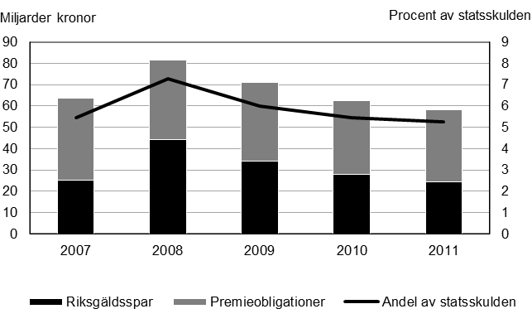
Källa: Riksgäldskontoret

Premieobligationer
Det underliggande resultatet för premieobligationer har varit relativt stabilt de senaste åren. Det som framför allt har orsakat svängningar i resultatet är omfattningen av preskription av äldre obligationer i pappersform. I samband med preskriptionen (tio år efter förfall) tillförs oinlösta innehav resultatet. Under 2010 och 201 blev resultatet för premieobligationer 171 respektive 130 miljoner kronor. Det försämrade resultatet beror på lägre intäkter på utestående premieobligationer och på att minskad omfattning av preskription av äldre obligationer i pappersform.
Under både 2010 och 2011 såldes ett lån på våren och ett på hösten. Det låga ränteläget gjorde det osäkert om Riksgäldskontoret skulle sälja någon premieobligation under hösten 2011. När räntevillkoren fastställdes var räntan i motsvarande löptid på statspappersmarknaden 1,36 procent, vilket räckte till en utlottningsprocent på 0,60 procent och en garantiränta på 0,30 procent. Trots låg ränta och mindre marknadsföring såldes premieobligationer för 2,9 miljarder kronor i november. Detta motsvarade 76 procent av volymen i den premieobligation som samtidigt förföll. Under 2010 minskade volymen premieobligationer med 2,6 miljarder kronor och med 0,6 miljarder kronor under 2011. Vid utgången av 2011 uppgick den utestående volymen premieobligationer till 33,9 miljarder kronor.

Riksgäldsspar
Under hösten 2008 var insättningarna på Riksgäldsspar rekordstora till följd av finanskris och misstro mot banksystemet. Som mest ökade den utestående volymen med 19 miljarder kronor, motsvarande 75 procent (på bara ett par månader). Under hösten 2009 uppkom motsvarande stora utflöden. Utflödena beroende både på sjunkande räntor och på att pengar som sattes in hösten 2008 togs ut. Kostnadsbesparing med Riksgäldsspar blev knappt 40 miljoner kronor per år under 2008 och 2009.
För 2010 och 2011 blev resultatet för Riksgäldsspar 12 respektive 11 miljoner kronor. Jämfört med 2009 försämrades resultatet med 24 miljoner kronor 2010. Av resultatförsämringen 2010 förklaras 15 miljoner kronor av att Riksgäldskontoret sänkte marginalen för insättningar på konton med rörlig ränta. Den normala marginalen 0,25 procent sänktes i september 2009 till 0,15 procent för att Riksgäldskontoret skulle kunna erbjuda 0,10 procents ränta på rörliga konton. Detta gjordes som en följd av att Riksbanken sänkte reporäntan till 0,25 procent i juni 2009.
Från hösten 2010 har Riksbanken, med undantag från perioden sedan december 2011, successivt höjt reporäntan. Den rörliga räntan på Riksgäldsspar har höjts i motsvarande grad och i juli 2010 höjdes marginalen till den tidigare nivån. Konton med rörlig ränta står för 80 procent av den utestående volymen, vilket gör att de rörliga räntorna får stor effekt på både inlåningens omfattning och resultat. För konton med fast ränta har Riksgäldskontoret tagit ut en marginal på 0,35 procentenheter under hela perioden.
Under perioden 2007–2011 bidrog privatmarknadsupplåningen till att kostnaderna på statsskulden minskade med 846 miljoner kronor jämfört med om upplåningen skulle finansierats på den institutionella räntemarknaden.
Tabell 5.6 Kostnadsbesparing för privatmarknadsupplåning 2007–2011 (miljoner kronor) ¹
Upplåningsinstrument | 2007 | 2008 | 2009 | 2010 | 2011 | Totalt
Premieobligationer | 149 | 106 | 170 | 171 | 130 | 726
Riksgäldsspar | 23 | 38 | 36 | 12 | 11 | 120
Summa besparing | 171 | 144 | 206 | 183 | 141 | 846
¹ Resultatet visar hur mycket mer motsvarande upplåning skulle ha kostat på den institutionella räntemarknaden. Intäkterna mäts med en räntemarginal mot motsvarande löptider på penning- och obligationsmarknaden. Kostnaderna är de faktiska kostnaderna för upplåningen på privatmarknaden.

Faktaruta: Utvärderingsmodell för privatmarknadsupplåningen
Riksgäldskontoret har tillämpat samma utvärderingsmodell för premieobligationer och Riksgäldsspar sedan 1999. Modellen innebär att utgifter och inkomster som är förknippade med upplåning i ett låneinstrument periodiseras över instrumentets löptid. Utgifterna består dels av direkta utgifter för förvaltningen, dels av de omkostnader som ska belasta verksamheten. Inkomstbesparingen beräknas som skillnaden i räntepunkter mellan upplåning på privatmarknaden jämfört med motsvarande upplåning på penning- och obligationsmarknaden med samma löptid. Från 2012 kommer ett nytt kostnadsmått att tas i bruk för privatmarknadsupplåningen. Det nya måttet, som utgår från en marginalkostnadsprincip, kommer att ge ett mer rättvisande resultat för de olika låneformerna.

Regeringen gav våren 2010 Riksgäldskontoret i särskilt uppdrag att arbeta vidare med förbättringen av jämförelsen mellan upplåning på privatmarknad och statspappersmarknad. Uppdraget hade sitt ursprung i iakttagelser som gjordes av den externa granskaren vid den föregående utvärderingen av statens upplåning och skuldförvaltning skr. 2009/10:104. I Riksgäldskontorets förslag till riktlinjer för statsskuldens förvaltning 2012–2014 redovisas det analysarbete som Riksgäldskontoret genomförts med anledning av uppdraget.
I analysen bedömer Riksgäldskontoret att de nuvarande metoderna att mäta intäktsräntan för privatmarknadsupplåningen är rättvisande. Metoderna bedöms ge en tillfredsställande approximation av kostnaderna för motsvarande upplåning med statspapper samtidigt som beräkningarna är rimligt enkla att genomförbara och förklara. Även metoderna för att hantera de direkta kostnaderna bedöms fungera väl. Däremot kommer Riksgäldskontoret att se över schablonerna som fördelar ut gemensamma kostnader. Syftet är åstadkomma en fördelning som bättre fångar upp de kostnader som tillkommer för att Riksgäldskontoret bedriver upplåning på privatmarknaden. Resultatmätningen bör således utgå från en marginalkostnadsprincip. Riksgäldskontoret menar att övergången till ett nytt kostnadsmått måste föregås av en noggrannare analys av de gemensamma kostnaderna och hur stor del av dessa som kan hänföras till privatmarknadsupplåningen. Riksgäldskontoret bedömer att ett nytt kostnadsmått kan tas i bruk vid utvärderingen av resultatet för 2012.
I riktlinjerna för 2012 förtydligade regeringen målformuleringen för privatmarknadsupplåningen till ”Riksgäldskontoret ska genom privatmarknadsupplåning bidra till att minska kostnaderna för statsskulden i förhållande till motsvarande upplåning på institutionsmarknaden”.
Skälen för regeringens bedömning: Regeringens mål för privatmarknadsupplåningen är att denna ska bidra till att sänka kostnaderna för statsskulden. Under perioden 2007–2011 bidrog privatmarknadsupplåningen till att kostnaden för statsskulden blev 846 miljoner kronor lägre jämfört med om motsvarande upplåning på finansierats på institutionsmarknaden. Av resultatet bidrog premieobligationer med 726 miljoner kronor och Riksgäldsspar med 120 miljoner kronor. Riksgäldskontoret har därmed uppnått den kvantitativa målsättningen för upplåningen på privatmarknaden.
Regeringen anger målet och utgångspunkten för utvärderingen men inte metoderna för resultatutvärderingen. Regeringen anser att detta är en rimlig ordning och att ansvaret för att utforma utvärderingsmodellen även fortsättningsvis bör vila på Riksgäldskontoret. Regeringen instämmer i de resonemang som Riksgäldskontoret för kring utvärderingsmetoderna. Regeringen bedömer också att det är rimligt att privatmarknadsupplåningen ska belastas av den marginalkostnad som verksamheten ger upphov snarare än den schablon som använts tidigare. I ett läge där det blir aktuell att besluta om att utveckla eller avveckla någon del av verksamheten är det av värde att precisionen i beräkningarna ökar. Allt annat lika bör resultatet för privatmarknadsupplåningen förbättras om endast kostnader som skulle bortfalla om Riksgäldskontoret inte ägnade sig åt privatmarknadsupplåning tas med. Grundprincipen att kostnaden för privatmarknadsupplåningen måste vara lägre än motsvarande upplåningen på institutionsmarknaden för att privatmarknadsupplåningen ska vara motiverat gäller alltjämt.

Riksgäldskontoret ändrade den officiella definitionen på statsskulden i januari 2012. I utvärderingen används dock genomgående den tidigare definitionen. Den nya definitionen har ingen effekt på kostnaderna för statsskulden.
Ofta används i stället den engelska benämningen av emissionsräntan ”yield to maturity” vilket är den ränta som används för att beräkna priset på en obligation. Kuponger och över/underkurser periodiseras därmed jämnt över löptiden. Den genomsnittliga emissionsräntan är därmed ett ändamålsenligt mått på statsskuldens kostnad, speciellt när instrumentet behålls till förfall.
Se Skr. 2009/10:104 avsnitt 5.7 samt avsnitt 5.7 i denna skrivelse.
Volatiliteten beräknas som ett 12 månaders rullande värde på månadsförändringar i emissionsräntan.
Avvikelsen från amorteringsriktvärdet utvärderades i regeringens skrivelse 2009/10:104 Utvärdering av statens upplåning och skuldförvaltning 2005–2009.
Den omedelbara orsaken till att målandelen för valutaskulden uppnåddes under sommaren 2008 var försäljningsinkomsterna för Vin & Sprit AB på motsvarande 50 miljarder kronor i utländsk valuta.
Löptidsriktmärket för den nominella kronskulden upphävdes den 12 mars 2009. Ett nytt löptidsriktvärdet fastställdes i riktlinjerna för 2010. Det nya löptidsriktvärdet för den nominella kronskulden innebar att instrument med löptid upp till 12 år ska ha en räntebindningstid på 3,2 år och att instrument med löptid längre än 12 år ska begränsas av en maxvolym på 60 miljarder kronor.
Positioner får enbart ske via derivat. Derivatpositionerna ska bokföras i en egen portfölj och marknadsvärderas löpande. Positioner får inte tas på den svenska räntemarknaden.
5 kap. 1 § budgetlagen (2011:203).
Skr. 2007/08:104 respektive skr. 2009/10:104
Överskottsmålet för den offentliga sektorn är att det offentligfinansiella sparandet ska uppgå till en procent av BNP över en konjunkturcykel.
I riktlinjebeslutet för 2012 infördes ett riktvärde på 60 miljarder kronor för löptider i nominella kronobligationer längre än tolv år.
Närvaro på den internationella kapitalmarknaden gör det möjligt att vid behov snabbt låna upp större belopp än vad som bedöms möjligt på kronmarknaden.
Antagande om nedläggning av privatmarknadsupplåningen och statsskuldväxelupplåningen, ingen nyupplåning i reala obligationer samt reducering av skulden i utländsk valuta.
Dnr Fi2011/4058, Riksgäldens förslag till riktlinjer för statsskuldens förvaltning 2012–2014.
Omräknat till valutakurser den 31 december 2011.
Utlåningen till Riksbanken påverkar den okonsoliderade och konsoliderade statsskuldens storlek men inte valutaskuldens andel eller övrig styrning enligt SSK-måttet (faktaruta avsnitt 2.2).
Den riskminimerande portföljen tas fram med så kallad mean variance-optimering på historisk data. Under perioden 2008–2011 bestod den riksminimerande portföljen av 83% EUR, 14% AUD, 2% GBP och 1% CAD.
Tidigare angavs riktvärdet 25 procent med avvikelseintervallet ±2 procentenheter.
Nominella obligationerna emitteras i auktioner varannan vecka.
Exklusive positioner i den svenska kronan
Undersökningen gjordes under perioden 24 november till 14 december 2011. Sju återförsäljare och 51 svenska och utländska investerare deltog. Svarsfrekvensen var 96 procent, en något högre siffra jämfört med 2010.
Under en period såldes även statspapper till privatmarknadskunder via Riksgäldskontorets webbplats. Denna försäljning upphörde i mars 2009.

